МБУ «РДК Ачхой-Мартановского муниципального района»
Отчет
о проведенных мероприятиях
Январь 2024г.
-Проведено массовых мероприятий –36
-Проведено культурно - досуговых мероприятий –22
-Информационно-просветительских мероприятий – 16
-Количество посетителей мероприятий – 3920

СДК с. Закан-Юрт
- проведено массовых мероприятий – 8;
из них:
- проведенных культурно-досуговых мероприятий – 2;
- информационно-просветительских мероприятий - 6;
- количество посетителей мероприятий – 464.

Социально-значимые культурные мероприятия (знаменательные даты, фестивали, конкурсы, премьеры, выставки), акции и юбилейные
Кол-во мероприятий 1, кол-во посетителей 28.
9 января 2024 года в 15:00 в Доме культуры с. Закан-Юрт состоялась дискуссия на тему: «Дорогая память», ко Дню восстановления государственности чеченского народа. В ходе встречи участники обсудили понятия «депортация», «реабилитация», «геноцид». Ответственная за проведение мероприятия – Эхачиева Табарак раскрыла ребятам сущность геноцида и научила сопереживать друг другу в беде.
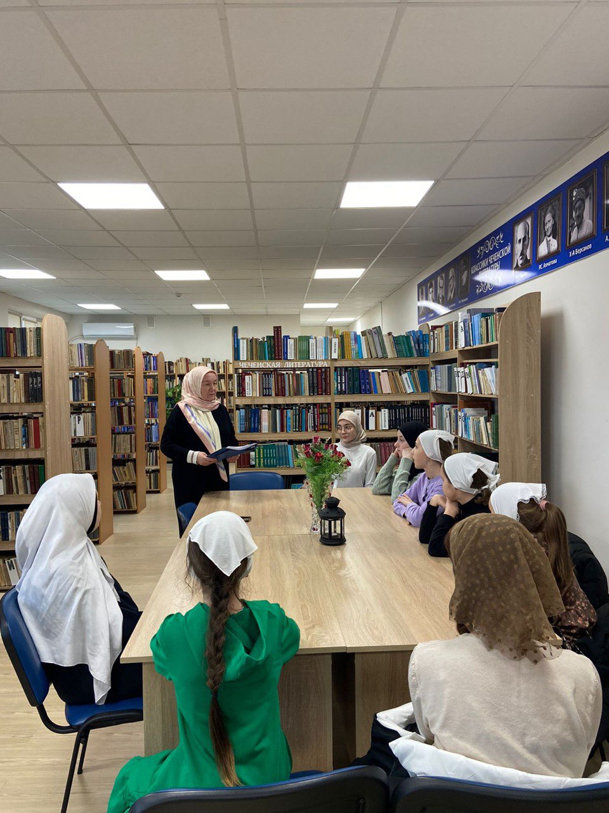

По Единой Концепции духовно-нравственного воспитания и развития подрастающего поколения
Кол-во мероприятий 2, кол-во посетителей 95.
9 января 2024 года в 14:00 в Доме культуры с. Закан-Юрт состоялся круглый стол на тему: «О нормах и правилах мусульманской этики». В ходе мероприятия ведущая рассказала, что достойное поведение включает в себя такие качества как вежливость, честность, доброта и терпимость. Ведущая подчеркнула, что правильное поведение не ограничивается только соблюдением определенных правил, но также требует умения проявлять заботу о других людях.
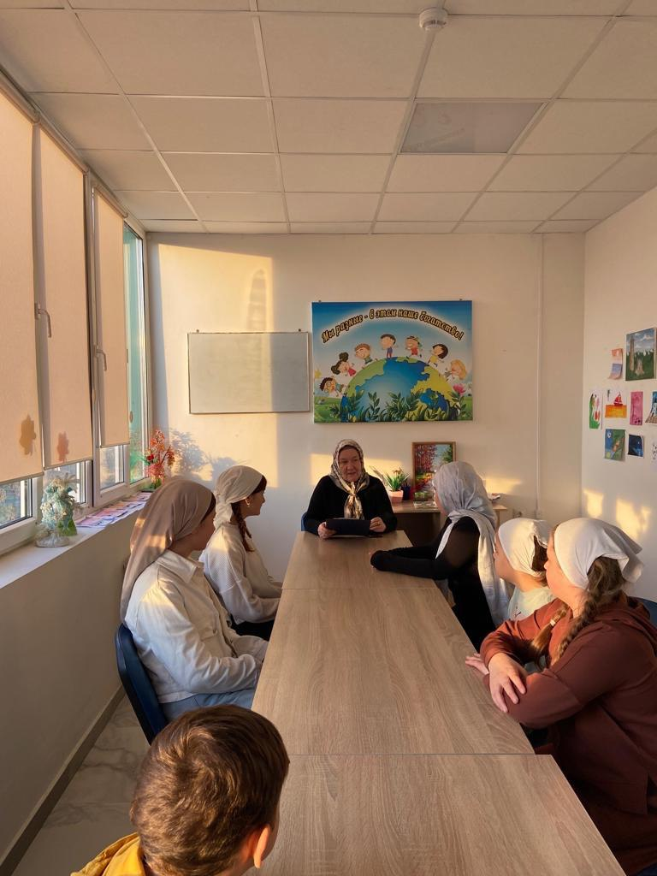
12 января 2024 года в 15:00 в Доме культуры с. Закан-Юрт состоялась беседа на тему: «Традиции и обычаи чеченского народа». В ходе беседы ведущая рассказала ребятам об уникальных традициях и обычаях, которые передаются из поколения в поколение и играют важную роль в чеченской культуре. Кол-во посетителей 80 ч.
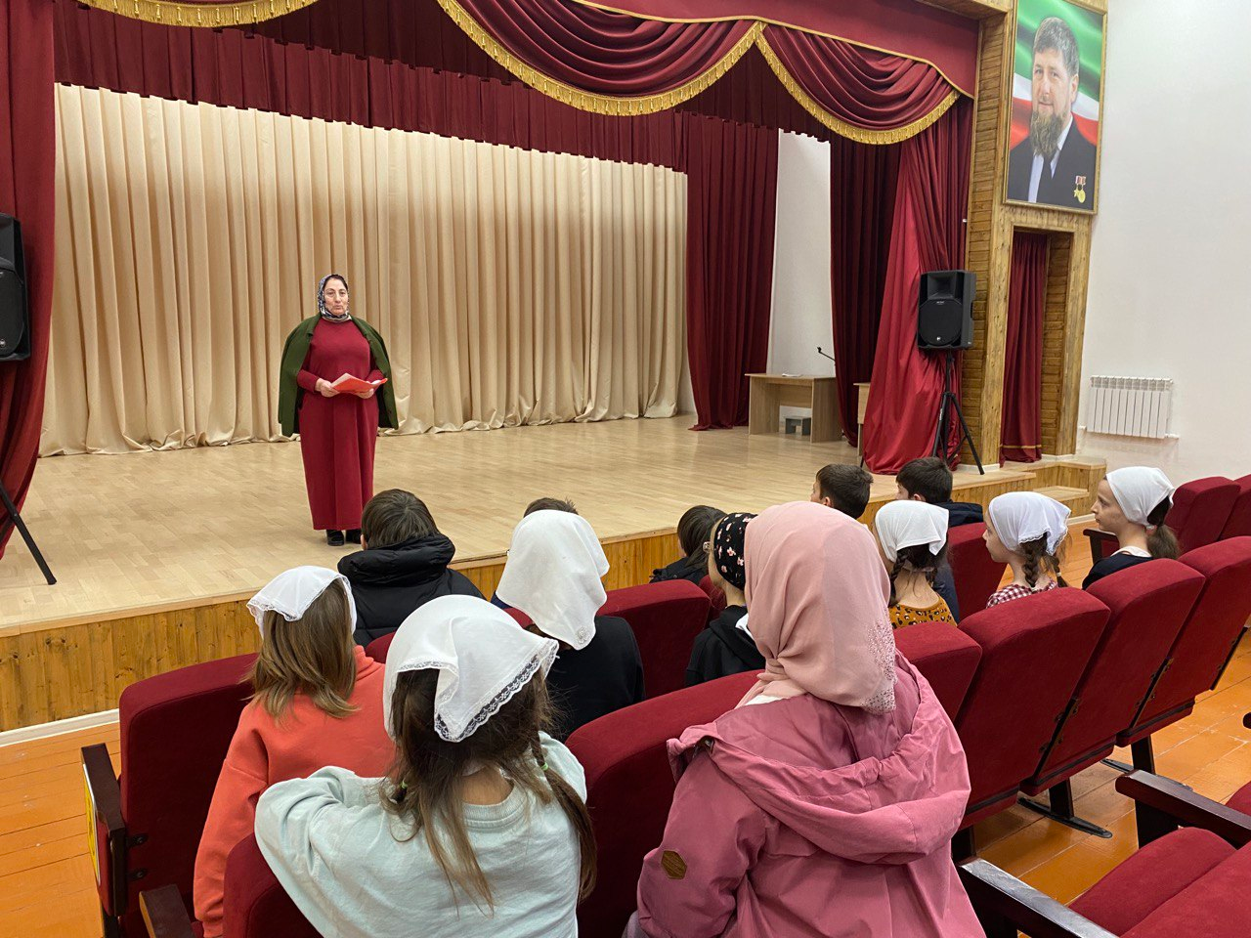

Профилактика правонарушений несовершеннолетних
Кол-во мероприятий 1, кол-во посетителей 22.
16 января 2024 года в 15:00 в Доме культуры с. Закан-Юрт состоялась беседа на тему: «От шалости к правонарушениям». Ведущая рассказала о некоторых распространенных правонарушениях среди несовершеннолетних, таких как курение, употребление наркотиков, алкогольного и безалкогольного опьянения, вандализм, кражи и мелкое хулиганство. Ведущая подчеркнула опасные последствия этих правонарушений. Она объяснила участникам, что употребление наркотиков и алкоголя ведет к проблемам со здоровьем, как физическим, так и психическим.
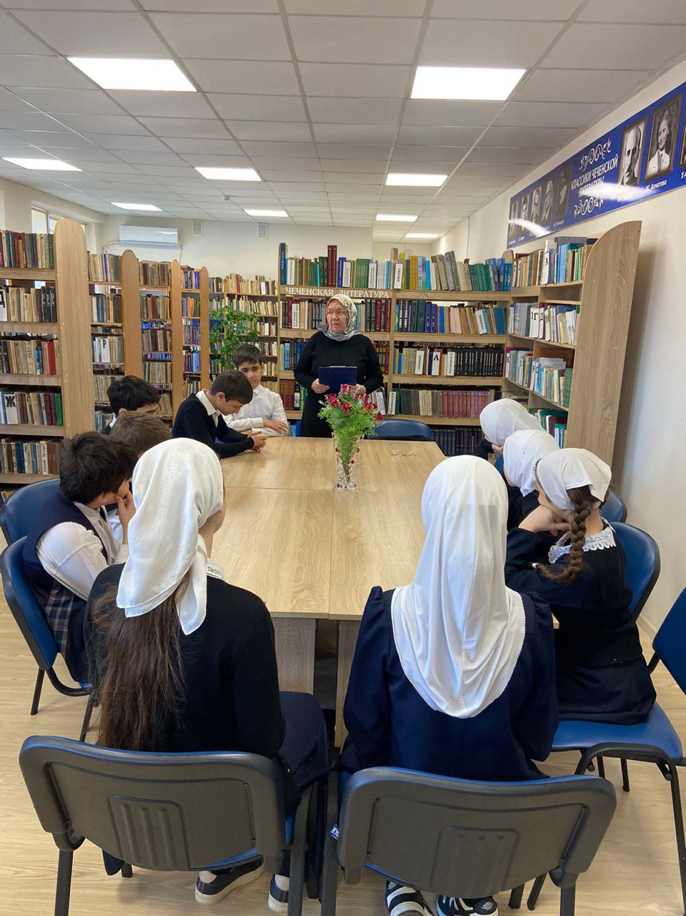
Профилактика здорового образа жизни, профилактика наркомании и социально-значимых заболеваний
Кол-во мероприятий 1, кол-во посетителей 127.
30 января 2024 года в 15:00 в Доме культуры с. Закан-Юрт состоялась беседа на тему: «Здоровая жизнь без наркотиков». Ведущая обратила внимание слушателей на пагубное действие этих опасных веществ на молодой организм. Она привела примеры, загруженные горьким опытом и страшными последствиями, которые несут наркотики. Опираясь на факты и исследования, ведущая доказывала, что несмотря на иллюзорное ощущение экстаза и удовольствия, наркотики обрушиваются на организм ураганом разрушений, из которых нет пути назад.

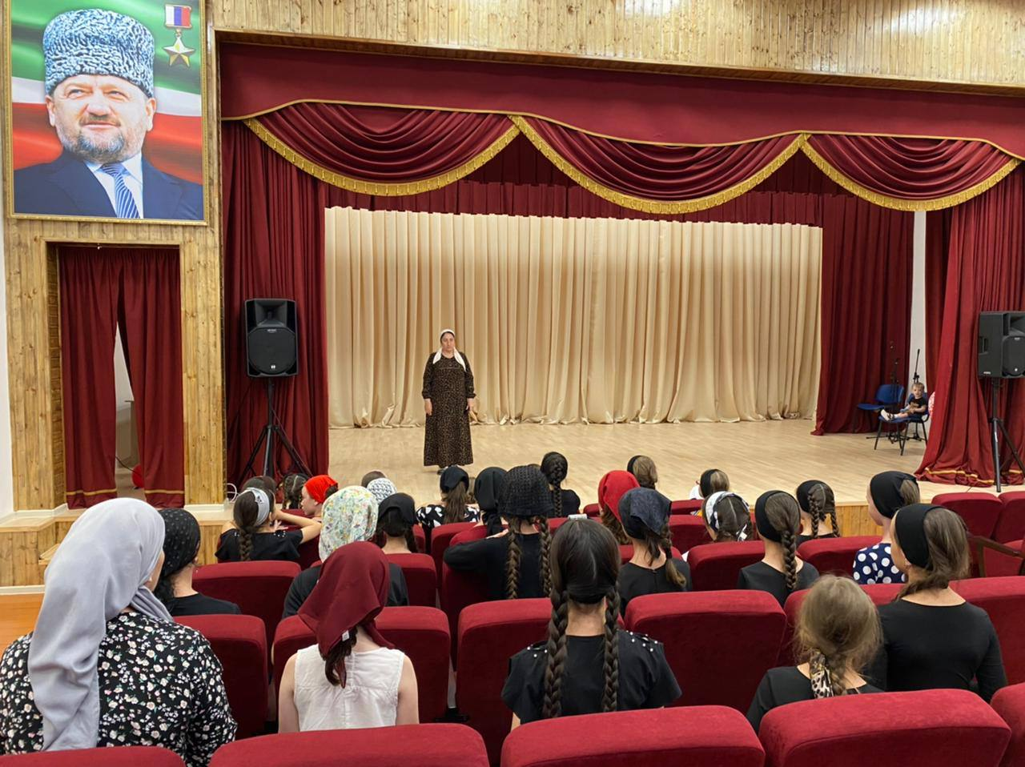

Профилактика дорожно-транспортных происшествий
Кол-во мероприятий 1, кол-во посетителей 24.
15 января 2024 года в 15:00 в Доме культуры с. Закан-Юрт состоялся конкурс рисунков: «Путь домой». На конкурсе рисунков по ПДД "Дорога домой" в кружке изобразительного искусства дети представили свои иллюстрации, изображающие безопасный путь от Дома культуры до их собственных домов. На рисунках можно увидеть различные элементы дорожного движения, такие как перекрестки, светофоры, пешеходные переходы, знаки и тротуары. Дети старались передать идею о том, как важно соблюдать правила дорожного движения, чтобы попасть домой безопасно и вовремя.

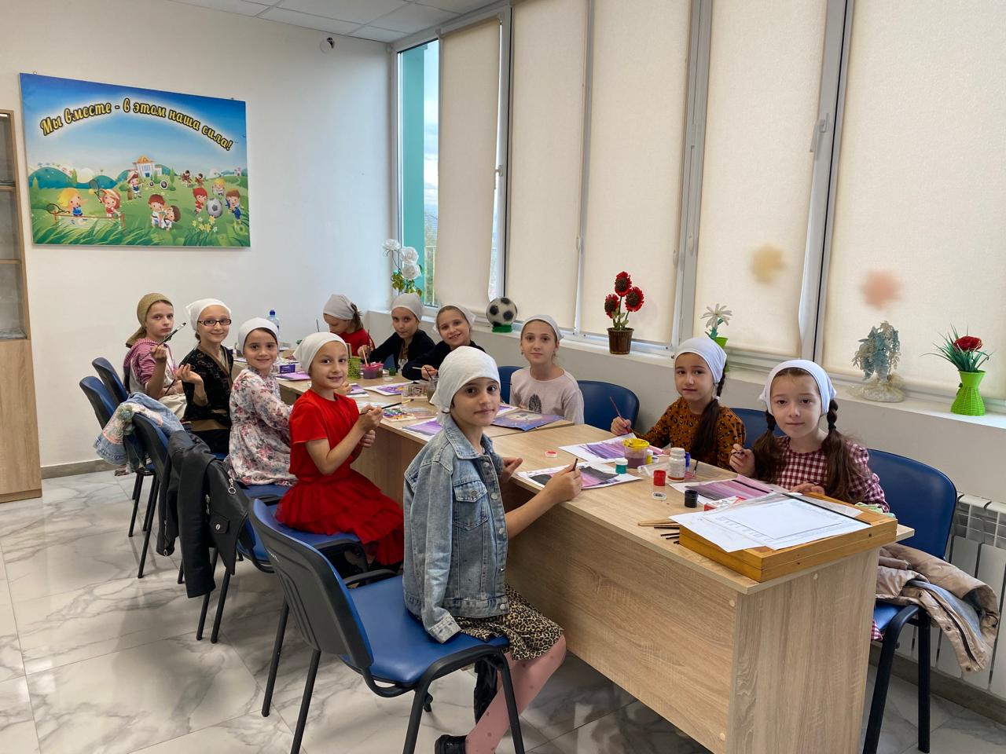

Мероприятие по профилактике экстремизма и терроризма
Кол-во мероприятий 1, кол-во посетителей 22.
24 января 2024 года в 15:00 в Доме культуры с. Закан-Юрт состоялась беседа на тему: «Что такое терроризм?». В ходе беседы ведущая рассказала о вреде терроризма и о том, какие последствия он может иметь для общества и мирного сосуществования людей. Ведущая подчеркнула, что терроризм является одним из самых опасных явлений современности, которое угрожает безопасности и жизням многих людей.

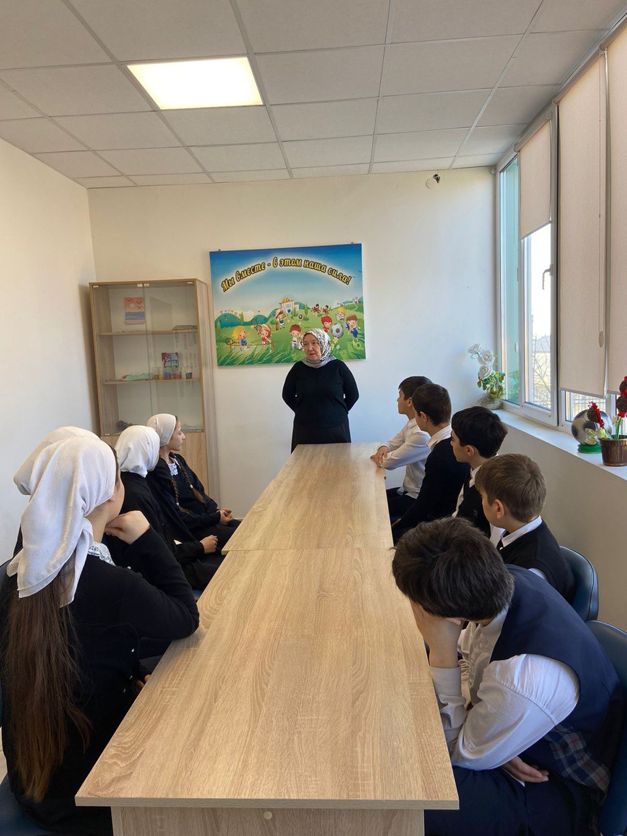

Работа с детьми ОВЗ
Кол-во мероприятий 1, кол-во посетителей 146 ч.
26 января 2024 года в 15:00 в Доме культуры с. Закан-Юрт состоялся развлекательный вечер на тему: «Все мы родом из детства». Ведущая, прекрасно осознавая важность данного события, с самого начала вечера подчеркнула, что основным моментом в этот день является признание и уважение неповторимых способностей каждого ребенка. Программа мероприятия была организована с особой тщательностью и заботой. Впечатляющие выступления показывали нам, что каждый ребенок имеет свои уникальные таланты и способности, способные вдохновить всех нас. Танцы, песни, актерские постановки и другие яркие выступления подарили зрителям не только радость и восторг, но и много полезного для души. Кол-во посетителей 146 ч.
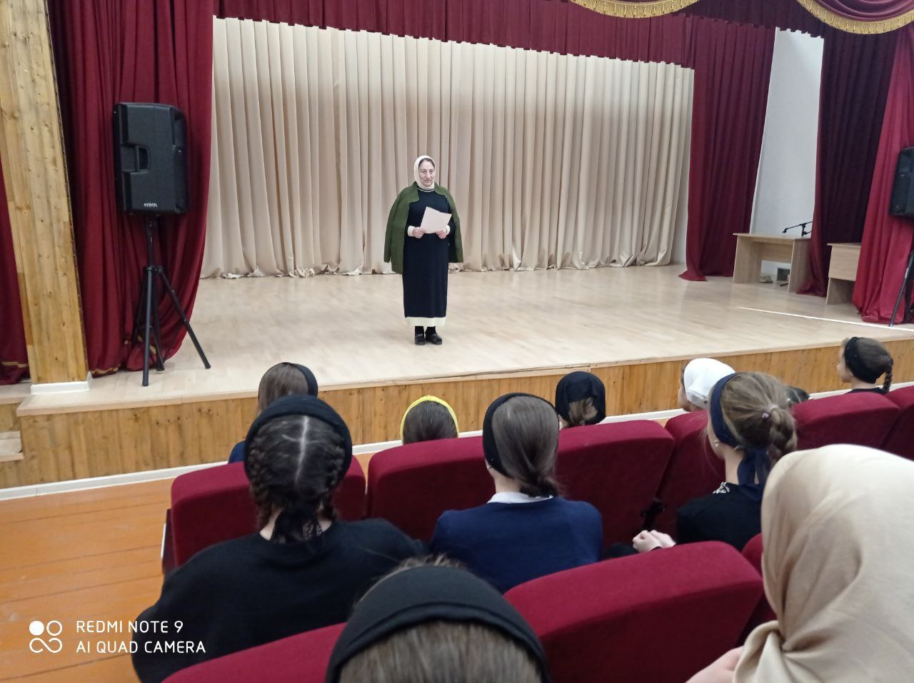

СДК с.п.Янди

Количество муниципальных клубных учреждений – из них: 1
Автоклубы —
-проведено массовых мероприятий –6
-проведено культурно - досуговых мероприятий –1
-информационно-просветительских мероприятий –5
-количество посетителей мероприятий –275

Социально-значимые культурные мероприятия
Кол-во мероприятий 1, кол-во 50 посетителей
09 января 2024 года в зрительном зале СДК с.п. Янди была проведена беседа на тему: «Возрождение Чеченской республики», ко дню восстановления государственности Чеченского народа. «Этот день напоминает нам о сложном пути, пройденном нашим народом, и его стремлении к самоопределению», - резюмировала ведущая. Концу беседы участникам повествовали о том, что возрождение ЧР – это символ независимости и суверенитета, достигнутого через трудности и жертвы. Это день, который ежегодно напоминает нам о нашей силе и национальной гордости.
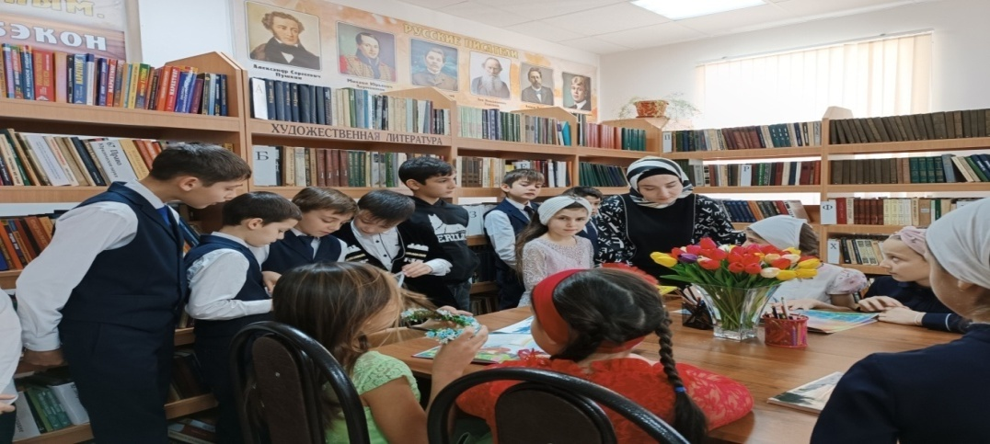

По Единой Концепции духовно-нравственного воспитания и развития
подрастающего поколения

Кол-во мероприятий 1 кол-во 20 посетителей
12 января на территории СДК с.п. Янди был проведен флешмоб на тему: #МыМирныеМусульмане. Участники вместе с ведущей Джамурзаевой А.А. подготовили лозунги, маленькие трафареты, а также нарисовали флаг Палестины, страны, которая на данный этап жизни находится в ужасном состоянии. «Мы, мирные мусульмане, отмечаем свою веру в мир, сострадание и солидарность. Наша религия учит нас уважению к многообразию и поощряет доброту и миролюбие», - участница беседы Идигова Хадижа.
«Многие люди по всему миру исповедуют ислам, ислам учит нас о том, как быть добрыми и справедливыми, помогать друг другу и быть терпимыми», - дополнила ведущая флеш-моба Джамурзаева А.А.
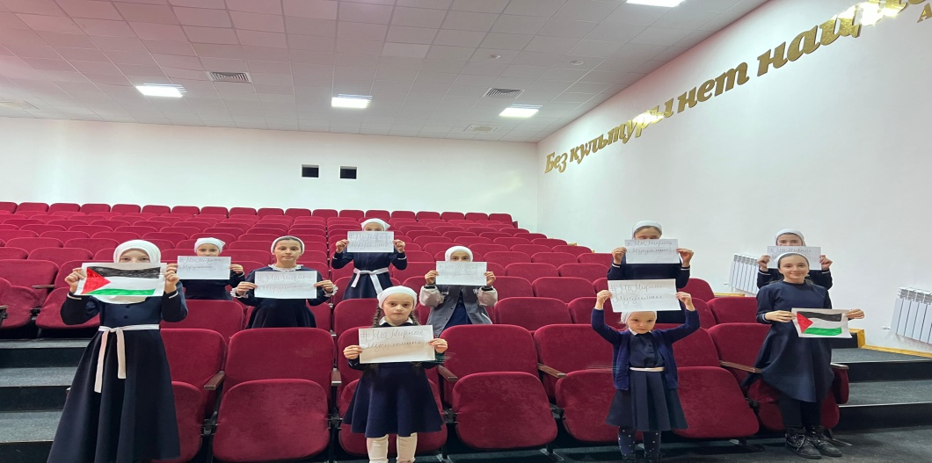

Профилактика правонарушений несовершеннолетних

Кол-во мероприятий 1, кол-во 65 посетителей
19 января 2024 года в СДК с.п. Янди была проведена беседа на тему: «Ответственность несовершеннолетних перед законом».
На данном собрании ведущая призвала участников клубных формирований быть ответственными перед законом и окружающими людьми, и напомнила, что их поведение может оказать влияние на их будущее. Также ведущая отметила о том, что ответственность – это не только обязанность, но и возможность проявить себя как надежного и законопослушного человека.
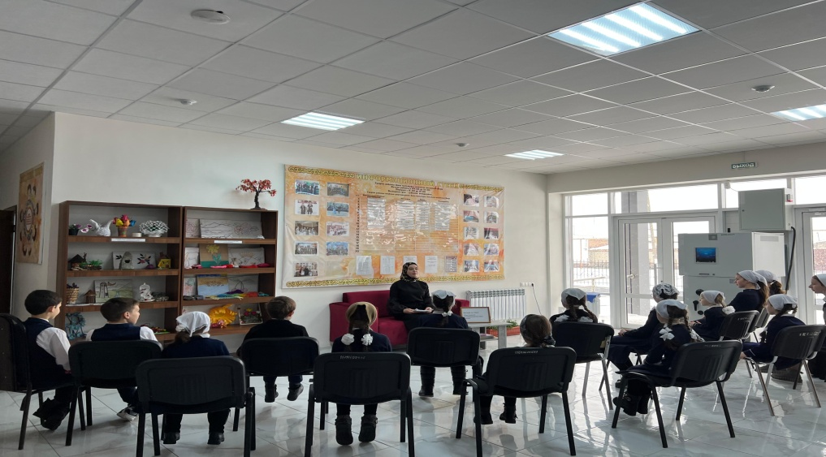

Профилактика дорожно-транспортных происшествий

Кол-во мероприятий 1, кол-во 45 посетителей
26 января 2024 года в зрительном зале СДК с.п. Янди была проведена беседа на тему: «Дорога не игра». Каждый участник клубных формирований уже очень хорошо знает, как важно соблюдать правила дорожного движения, так как мероприятие подобного вида в Доме Культуры не является чем-либо новым. И по этой причине участники хорошо знают, а самое главное используют правила дорожного движения. Они на жизненных примерах рассказывали о том, как они на дороге соблюдают те правила, которым они научились во время работы в СДК.
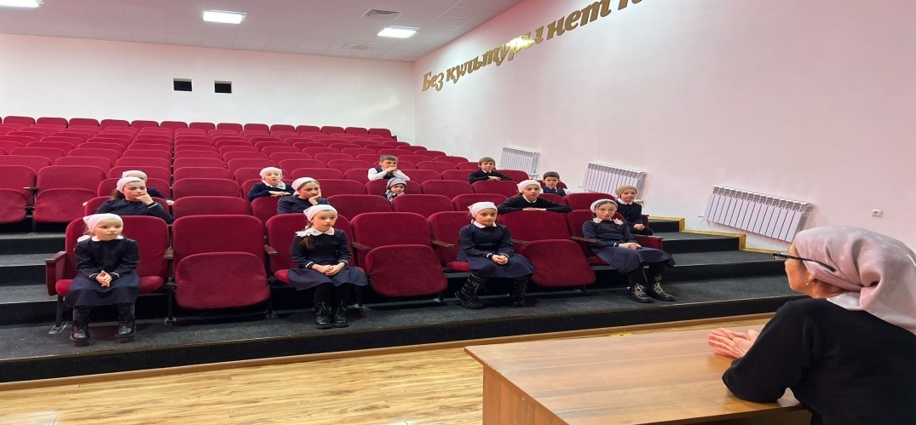
Мероприятия по борьбе с экстремизмом и терроризмом

Кол-во мероприятий 1 кол-во 55 посетителей
23 января 2024 года в СДК с.п. Янди была проведена беседа на тему: «Будущее без терроризма, терроризма без будущего». Мероприятие данного вида помогло донести до слушателей, что для создания, будущего без терроризма каждый из нас должен быть готов противостоять экстремизму, террору и ненависти, внедряя в своей жизни ценности мира, толерантности и справедливости.
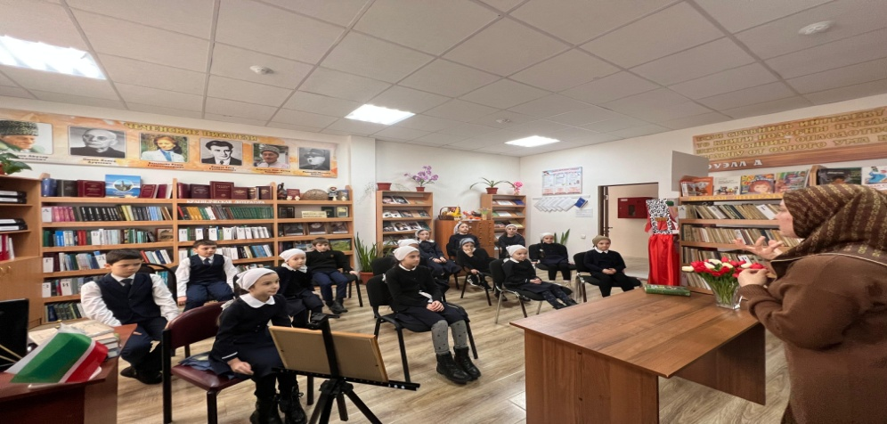

Мероприятия по волонтерству

Кол-во мероприятий 1 кол-во 40 посетителей
15 января 2024 года в СДК с.п. Янди была проведена беседа на тему: «Спешите делать добро». На собрании ведущая обсудила с участниками о важно жизненном принципе, о добре. Ведущая призвала участников быть внимательными и готовыми помогать другим в любой момент. Также она уточнила, что каждый из них имеет возможность внести свой вклад в создание лучшего мира. Будь то помощь ближнему, доброе слово, поддержка нуждающемуся или решение какой-то общественной проблемы.
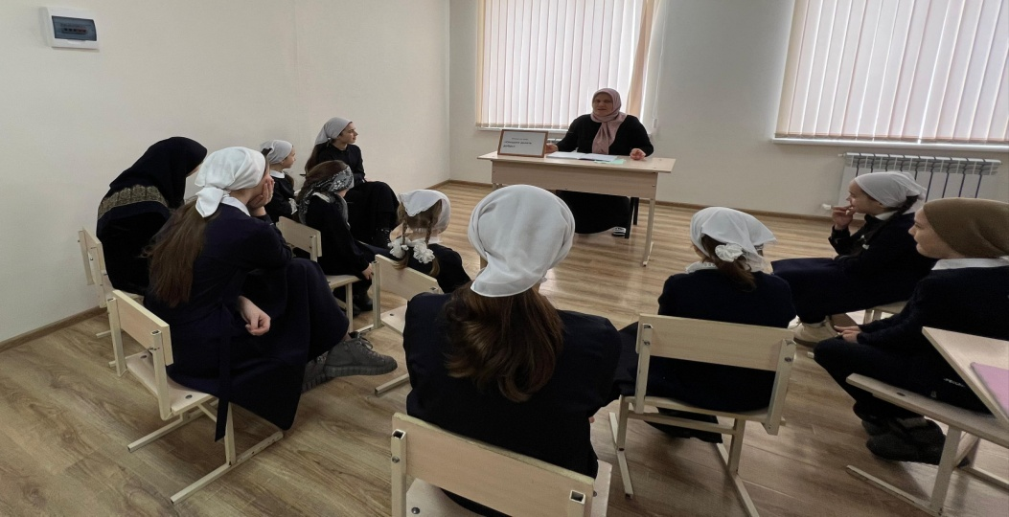

СДК с.Шаами-Юрт

- проведено массовых мероприятий – 10
из них:
- проведенных культурно - досуговых мероприятий – 0
- информационно-просветительских мероприятий – 10
- количество посетителей мероприятий – 157

Социально-значимые культурные мероприятия, акции и юбилейные

09.01.2024г. в 14:00, в СДК с.Шаами-Юрт провели викторину ко Дню Государственности ЧР на тему: «Государство в котором я живу»
Данное мероприятие воспитывает уважение и почтительное отношение к государственным символам Российской Федерации, пробуждает у детей интереса к истории своей страны. Если проанализировать историю России, и, в первую очередь, историю её войн, то выясняется очевидный факт: как бы ни слаба и не готова была наша Родина к обороне, она могла успешно противостоять врагу, когда её население былосплочено, когда весь народ её был един в целизащитить свою независимость.
Присутствовало: 18 ч.
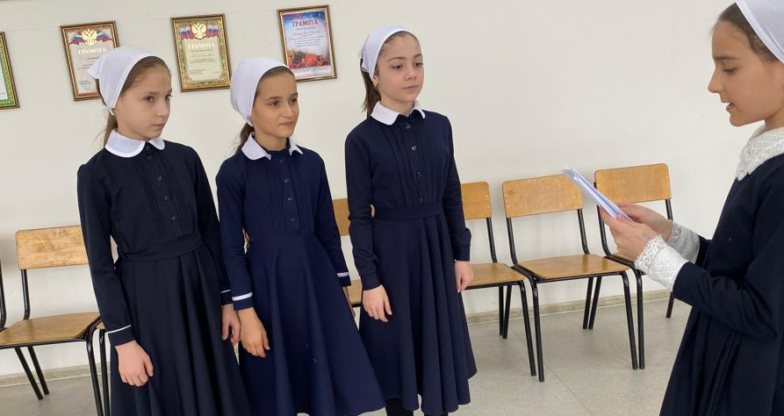

17.01.2024г. в 10:00, в СДК с.Шаами-Юрт прошел информационный час ко дню российского студенчества на тему: «День студента»
В ходе мероприятия познакомили участников с историей праздника, его традициями, развили интерес к познавательной деятельности. Считается, что молодость и студенческие годы - самое лучшее время в жизни человека. Этот период наполнен яркими и насыщенными событиями. Момент, когда поступаешь в университет или колледж очень ответственный и важный. По сравнению с ним школьные годы кажутся более беззаботными. Они были наполнены веселыми играми и общением содноклассниками. Но теперь все это осталось в прошлом. Впереди у вчерашнего ученика взрослая жизнь.
Присутствовало: 15 ч.
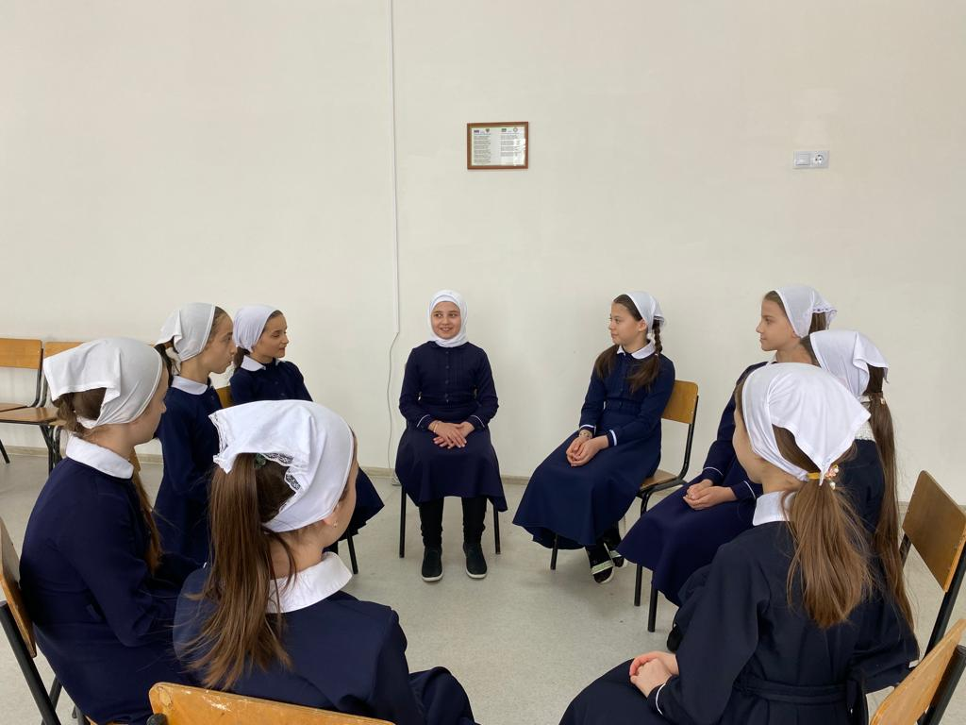

29.01.2024г. в 16:00, в СДК с.Шаами-Юрт прошла беседа на тему: «По следам творчества Х-А. Берсанова
Заведующая СДК рассказала слушателям о Берсанове Хож-Ахмеде — как о Заслуженном работнике культуры ЧИАССР, ветеран труда, писатель, прозаик, на его книгах выросло не одно поколение юных читателей. Его произведения учат быть честными, трудолюбивыми, любить свой край, свой родной язык, обычаи и традиции своего народа. А также рассказали ребятам о его известных детских книгах как: «Золотая брошка», «Друзья», «Всадник стального коня».
Присутствовало: 20 ч.
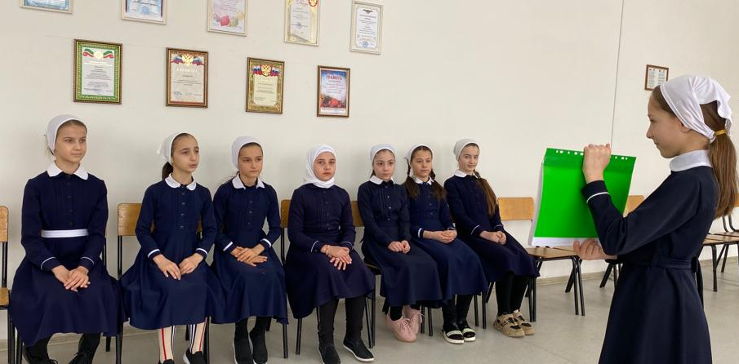

По Единой Концепции духовно-нравственного воспитания и развития подрастающего поколения

12.01.2024г. в 15:00, в СДК с.Шаами-Юрт прошла памятка на тему: «Вечные общечеловеческие ценности»
В ходе мероприятия ознакомили участников с общечеловеческими ценностями, способствовали формированию лучших нравственных качеств, воспитали уважительное отношение друг к другу, терпимость к себе и другим.
Ценности – это неотъемлемая часть человеческого бытия. Жизнь человека невозможна без ценностей. Ценности должны выражаться не только в деньгах, земельных участках, но и в человеческих чувствах и жизненных целях.
Присутствовало: 15 ч.
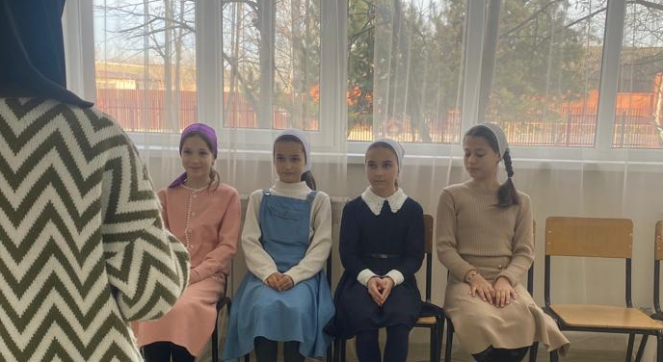

Профилактика правонарушений несовершеннолетних
22.01.2024г. в 15:00, в СДК с.Шаами-Юрт прошла акция на тему: «Законы сохранения доброты».
Данное мероприятие способствовало формированию у участников представлений о доброте, милосердии, хороших и плохих поступков и толерантного отношения к сверстникам и взрослым людям. Доброта- это качество, которое присуще только человеку. Это способность сочувствовать горю ближнего, помогать в трудных ситуациях, иногда жертвовать своими интересами, если они приносят несчастье другим. Присутствовало: 12 ч.
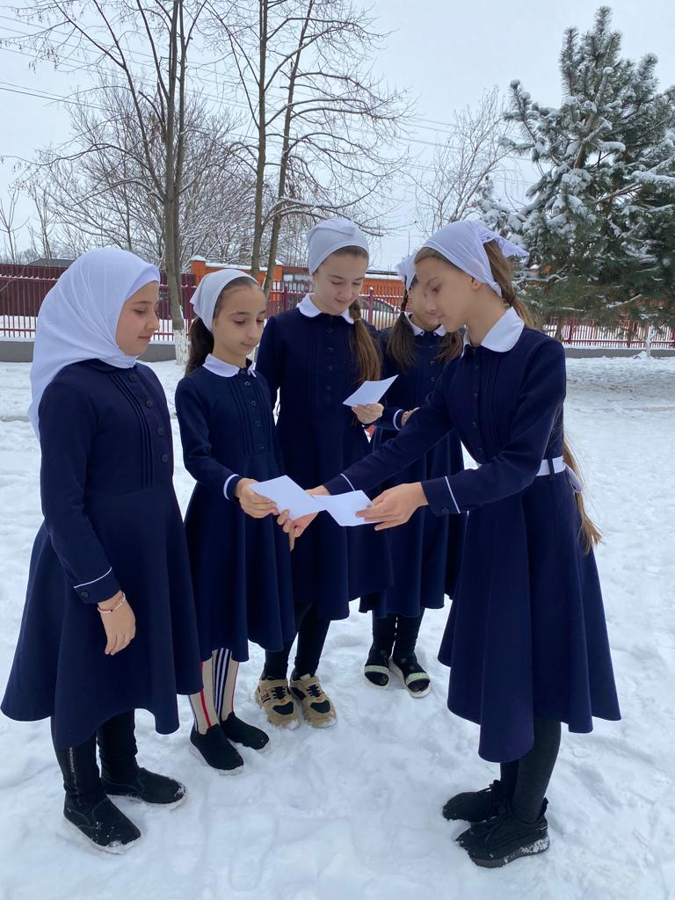

Профилактика здорового образа жизни, профилактика наркомании и социально-значимых заболеваний

10.01.2024г. в 15:00, в СДК с.Шаами-Юрт оформили информационный стенд на тему: «Умение сказать нет!»
Мероприятие сформировало у подростков самосознание здорового образа жизни, познакомили с факторами распространения наркотических веществ, среди подростков, предоставили новые знания о наркотической зависимости подростков и её последствия.
«Говорят, что наркотики помогают решать жизненные проблемы»
У людей, употребляющих наркотики, проблем гораздо больше — со здоровьем, с родителями, учебой, работой, полицией.
Присутствовало: 15 ч.
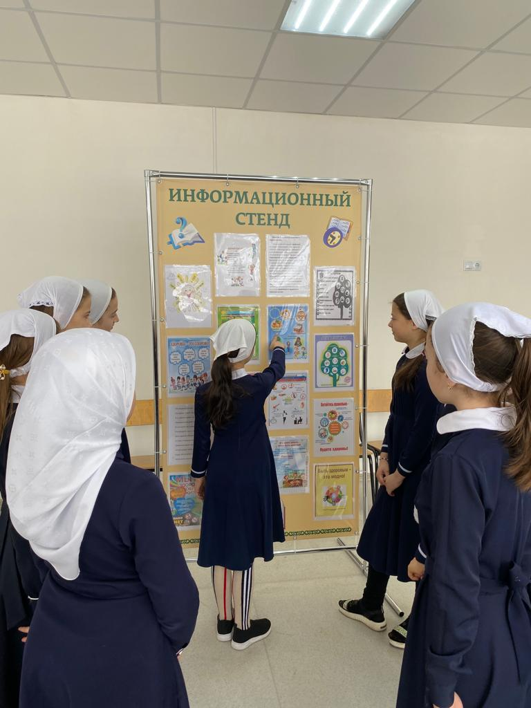

Профилактика дорожно-транспортных происшествий

26.01.2024г. в 15:00, в СДК с.Шаами-Юрт прошла беседа на тему: «Внимание дорога!»

В ходе мероприятия сформировали представление участников о безопасности дорожного движения, повторили правила движения пешеходов по улице и дороге.

Сегодня каждый школьник должен знать, что улица очень опасна для того, кто не умеет правильно ходить по ней. Но тот, кто твёрдо знает и точно выполняет строгие правила дорожного движения, может не опасаться самой быстрой машины.

Присутствовало: 12 ч.

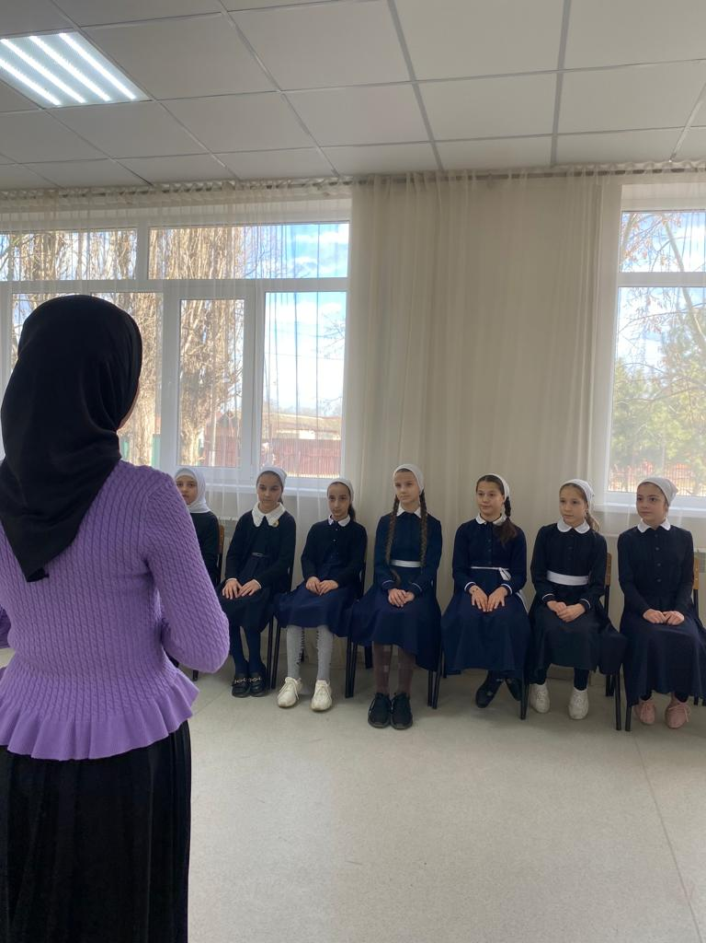

Мероприятия по борьбе с коррупцией

18.01.2024г. в 15:00, в СДК с.Шаами-Юрт прошел тренинг на тему: «Коррупция в современном обществе».

Данное мероприятие расширило кругозор участников, сформировало собственное мировоззрение на проблемы современного общества, способствовало становлению устойчивой позиции по предупреждению коррупционных проявлений в стране.

Присутствовало: 15 ч.

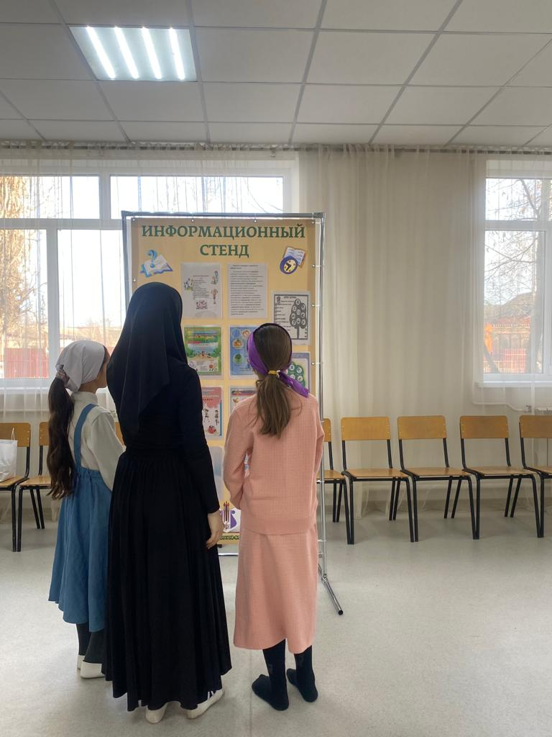
Мероприятие по профилактике экстремизма и терроризма

24.01.2024г. в 12:00, В СДК с.Шаами-Юрт прошла беседа на тему: «Мир на планете – счастливы дети»
Мероприятие способствовало воспитанию патриотизма, сотрудничества, ответственного отношения к миру на Земле.
Мир и дети. Два коротких слова, два понятие, которые тесно связаны между собой. В них все: жизнь, здоровье, будущее. Мы обращаемся к самой важной проблеме современности: быть или не быть человеку на Земле?
Присутствовало: 15 ч.
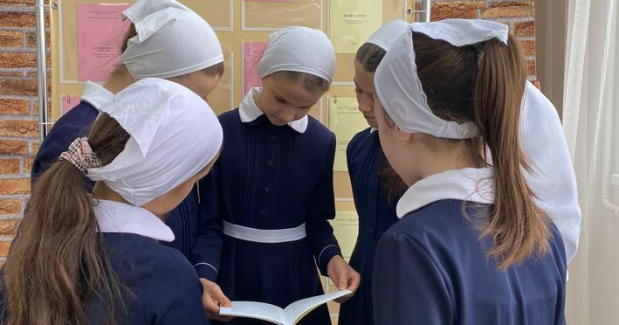

Мероприятия
по волонтерской работе

16.01.2024г. в 15:00, в СДК с.Шаами-Юрт прошел вечер вопросов и ответов: «Волонтер и его роль в обществе»
В ходе мероприятия сформировали у несовершеннолетних представление о волонтерском движении, о его основных направлениях в разные времена, о его значении в жизни социума. Это добровольческая деятельность, направленная на защиту прав и свобод человека и гражданина, на защиту прав социально незащищенных групп граждан.
Присутствовало: 20 ч.
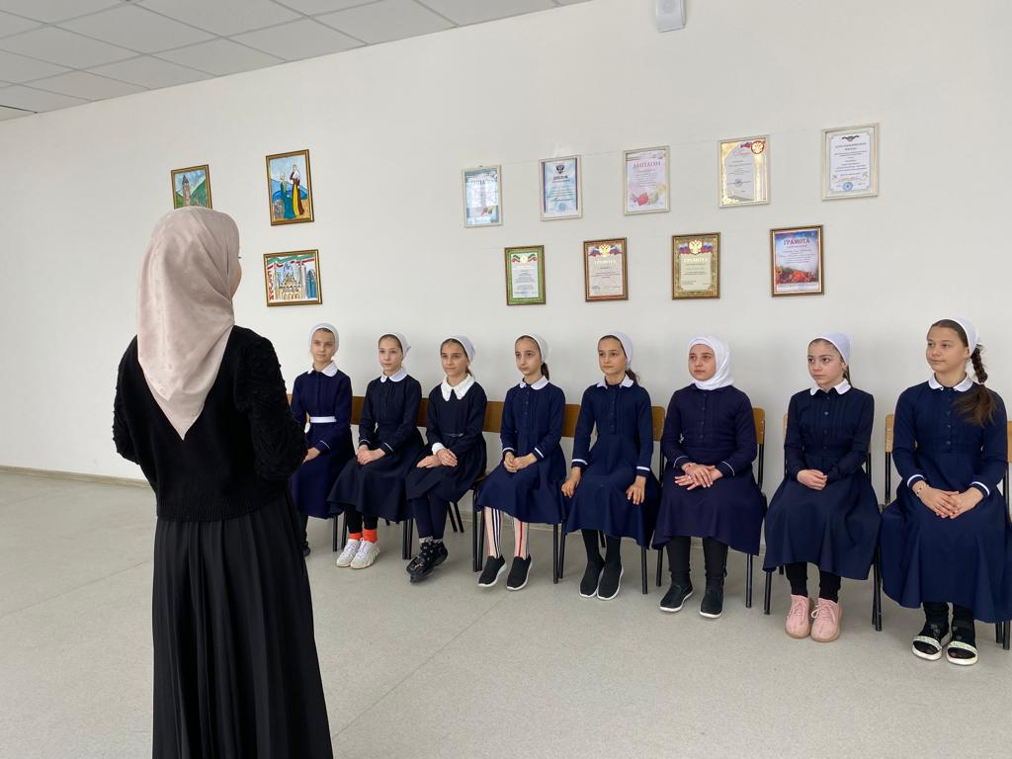

СДК с. Хамби-Ирзи

Проведено всего культурно-массовых мероприятий - 7
из них культурно-досуговые - 0
информационно-просветительские- 7
в них приняло участие – 84 чел.,
посетителей - 237 чел.

В целях реализации Единой концепции духовно-нравственного воспитания и развития подрастающего поколения в Чеченской Республике
Проведено 2 мероприятия, приняло участие – 29 чел.
Информационный урок на тему «Здоровье - путь к успеху!», направленный на ведение здорового образа жизни, состоялся в доме культуры 10 января 2024 года, присутствовало 12 человек.
Беседа с учащимися средних классов на тему: «Дорога в «никуда» проведена на базе школы 15 января, присутствовало – 17 человек.
Духовно-нравственное воспитание – это процесс формирования и развития духовных и нравственных качеств личности. Оно направлено на развитие моральных ценностей, этических норм и нравственных принципов, а также на формирование духовной сферы человека.
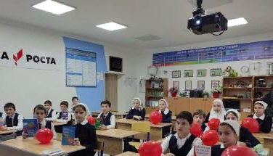
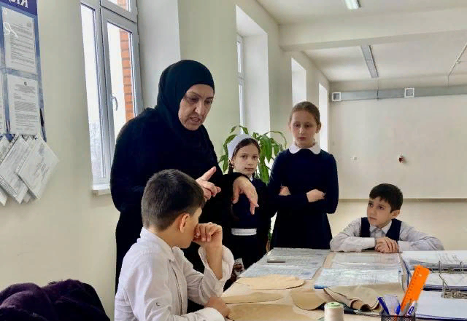

По профилактики правонарушений среди несовершеннолетних
Проведено 1 мероприятие, приняло участие 14 чел.
Профилактика преступлений среди детей, совершаемых ими или над ними, является приоритетной задачей социального направления политики государства. Она включает в себя воспитательные, правовые, организационные и другие меры воздействия, благодаря которым выявляются и ликвидируются обстоятельства и условия, приводящие к совершению правонарушений.
С целью профилактика преступлений среди несовершеннолетних в доме культуры 12 января 2024 года проведён урок права на тему: «Правовое воспитание» с информационным уголком.
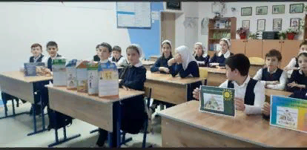

В целях противодействию коррупции проведено 1 мероприятие, принимало участие – 11 человек.

Профилактика коррупции - предупреждение коррупции, в том числе выявление и последующее устранение причин коррупции. Целью противодействия коррупции является искоренение причин и условий, порождающих коррупцию в российском обществе.
31 января 2024 года оформлен информационный стенд на тему: «Противодействие коррупции – дело всего общества!», который посетило 18 человек.
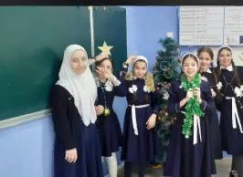

В целях профилактики и предупреждения дорожно-транспортных происшествий проведено 1 мероприятие, принимало участие 7 чел.

Обеспечение безопасности дорожного движения – это деятельность, направленная на предупреждение причин возникновения дорожно-транспортных происшествий и снижение тяжести их последствий. Крайне необходимо также проводить профилактические тематические мероприятия.
Оформление информационного стенда на тему: «Всемирному Дню памяти жертв ДТП посвящается…» 19 января 2024 года проходило в доме культуры наряду с информационным уроком на данную тематику, приняло участие 7 человек.
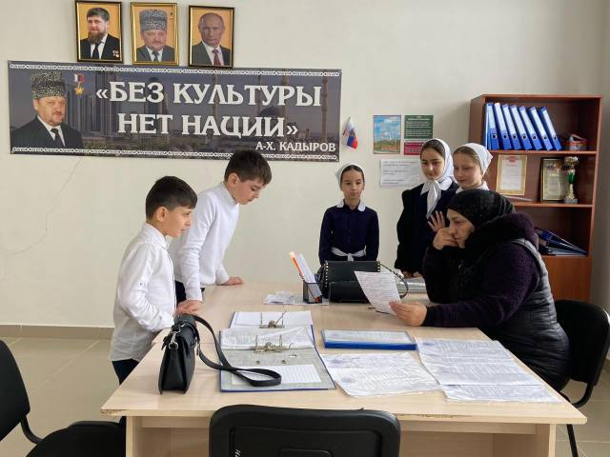

Профилактика здорового образа жизни, профилактики наркомании и социально-значимых заболеваний.
Кол-во мероприятий - 1; Кол-во посетителей – 11 чел.

Одна из основных составляющих здоровья — здоровый образ жизни. Это такой образ жизни человека, который направлен на укрепление здоровья и профилактику болезней. Иными словами, здоровый образ жизни — это список правил, соблюдение которых максимально обеспечит сохранение и укрепление здоровья.
Тематическая беседа на тему: «Не дай себя обмануть» проведена на базе дома культуры 23 января 2024 года, на мероприятии присутствовало -
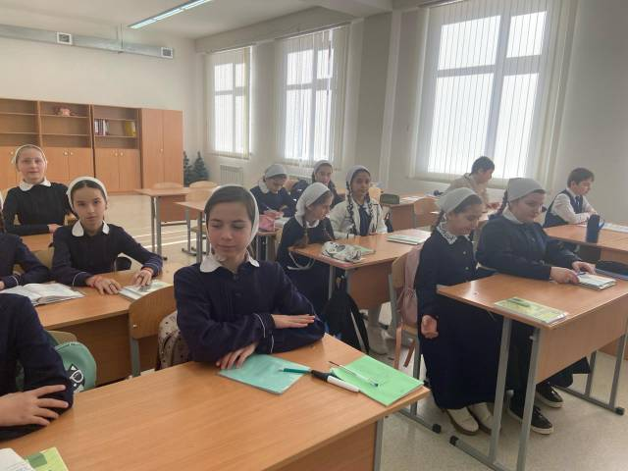

Пропаганда экстремизма и терроризма

Кол-во мероприятий - 1; Кол-во посетителей – 12 чел.
Терроризм — это антиобщественное и насильственное деяние, направленное на достижение определенных целей. Он характеризуется использованием экстремальных и жестоких методов, таких как нападение на невинных людей или изготовление взрывных устройств.
С целью пропаганды экстремизма и терроризма 30 января 20254 года в доме культуры проходил информационный час на тему «Мы против терроризма», на котором приняло участие 12 человек.
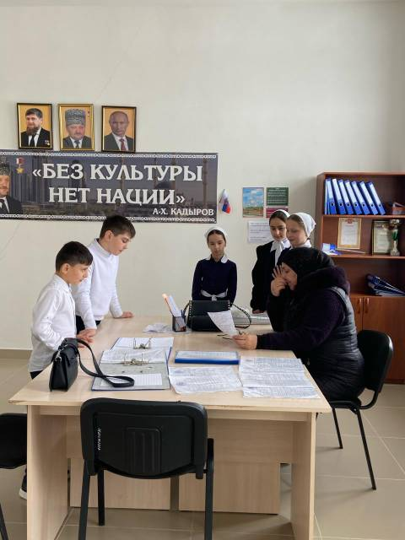

СДК с. Давыденко

Социально-значимые культурные мероприятия

Кол-во мероприятий 1, кол-во посетителей 24
09.01.2024 г. 11:00 в Доме культуры с. Давыденко работниками была проведена беседа: " День восстановления ЧИАССР".
В ходе беседы будет рассказано о том, что 9 января 1957 года — Президиум Верховного Совета СССР принял Указ «О восстановлении ЧИАССР в составе РСФСР». В завершении беседы Бугаева А. С. поздравила всех с Днем восстановления государственности, пожелает мира, стабильности и процветания.
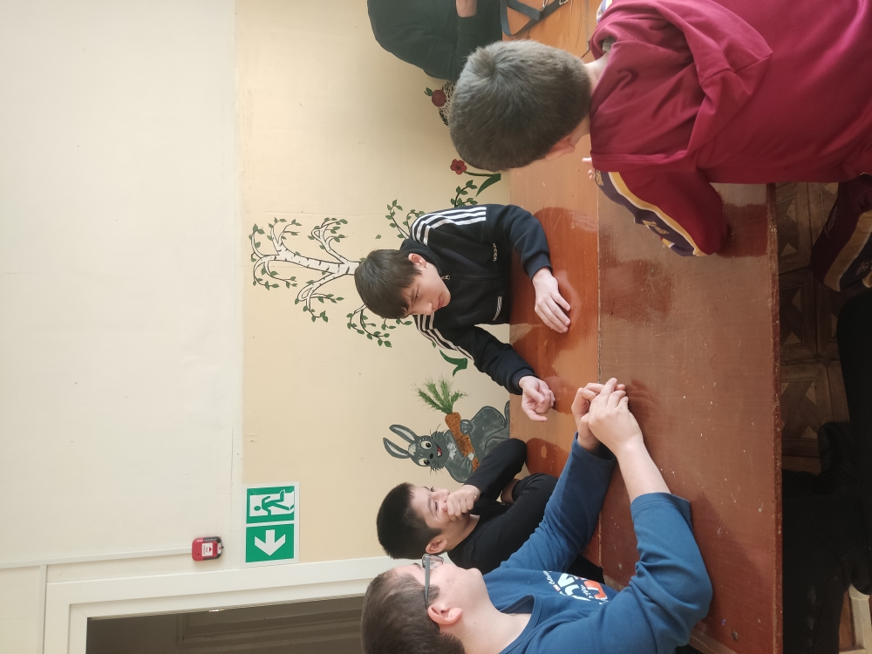
По Единой Концепции духовно-нравственного воспитания и развития подрастающего поколения

Кол-во мероприятий 1 кол-во посетителей 30
16.01.2024г. 09:20 в учебном классе СОШ с. Давыденко работники провели беседу на тему: «Человек и его предназначение». Ведущий ознакомил ребят с сущностью самооценки, выделил «болевые» точки ценностей, позволил задуматься о смысле человеческой жизни. Дети на мероприятии узнали из каких, составляющих складывается предназначение человека и выполняли практические задания. Такое общение поможет подрастающему поколению в процессе планирования будущего.
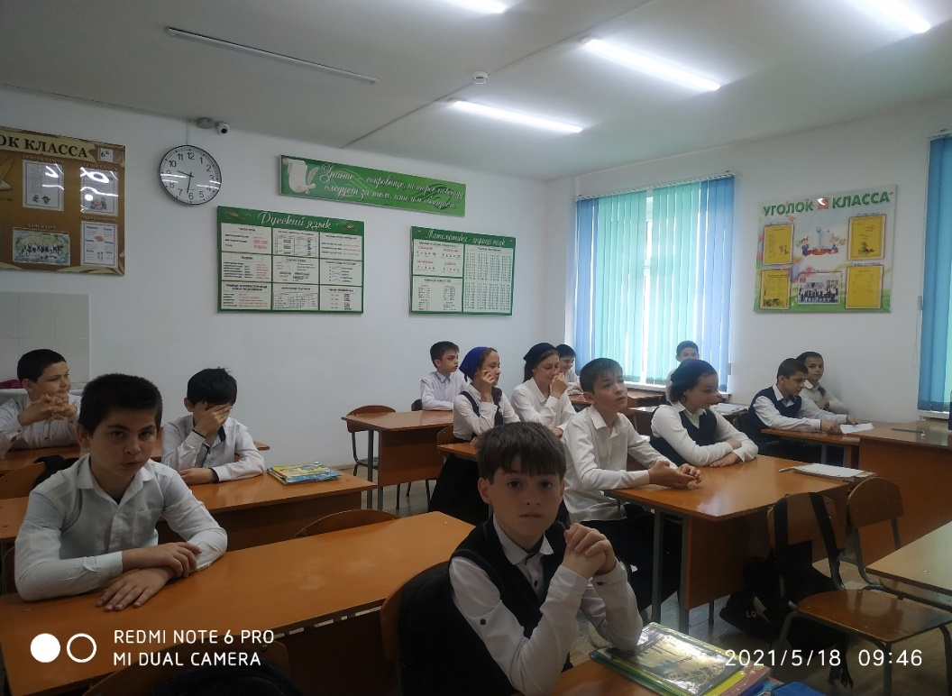
Профилактика правонарушений несовершеннолетних

Кол-во мероприятий 1, кол-во посетителей 35
24.01.2024г. 15:00 в Доме культуры с. Давыденко работники провели беседу на тему: «Любить и беречь». В ходе беседы заведующая рассказала участникам что называется преступлением, что такое правонарушение, какие преступления наблюдаются среди подростков чаще всего. Цели: профилактика правонарушений несовершеннолетних; пропаганда правовых знаний.
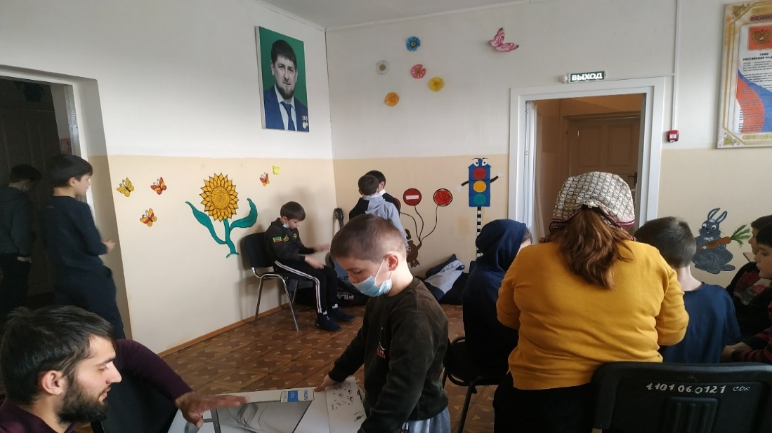
Мероприятие по профилактике экстремизма и терроризма
Кол-во мероприятий 1, кол-во посетителей 30
19.01.2024г. 15:00 в учебном классе СОШ с. Давыденко работники провели беседу на тему: «Терроризм – преступление против человечества». В ходе которой рассказали о значении слова «терроризм», о его типах, о том, как вести себя, если слышны выстрелы, что делать с незнакомыми предметами. Участники познакомились с правилами поведения в общественных местах, безопасности на улицах, в общественном транспорте.
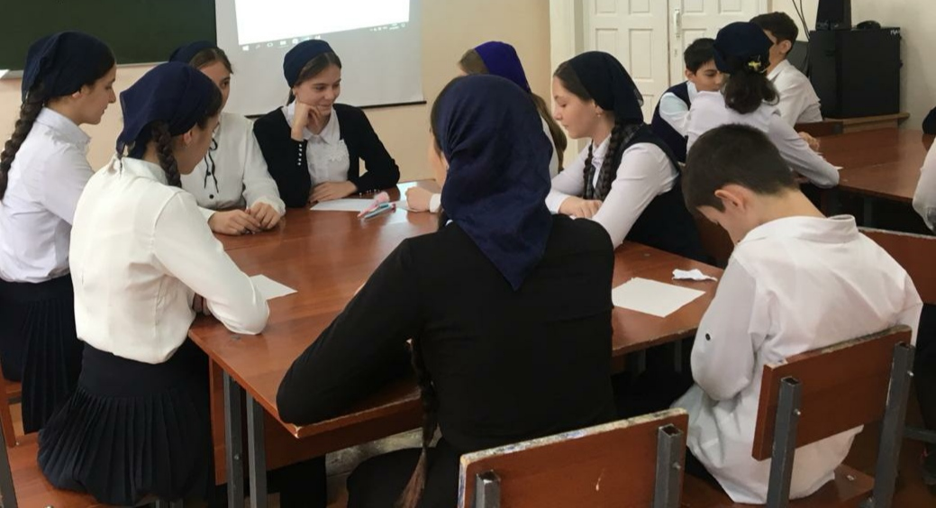

Профилактика дорожно-транспортных происшествий

Кол-во мероприятий 1, кол-во посетителей 26
15.01.2024г. 15: 00 в доме культуры с. Давыденко работниками была проведен урок безопасности на тему: «Наш друг-светофор!». В ходе беседы заведующая познакомила детей с основными правилами уличного движения, расскажет, к каким непоправимым последствиям приводит нарушение правил дорожного движения. Для того чтобы на дорогах было безопасно, все автомобили, автобусы подчиняются строгим законам дорожного движения.
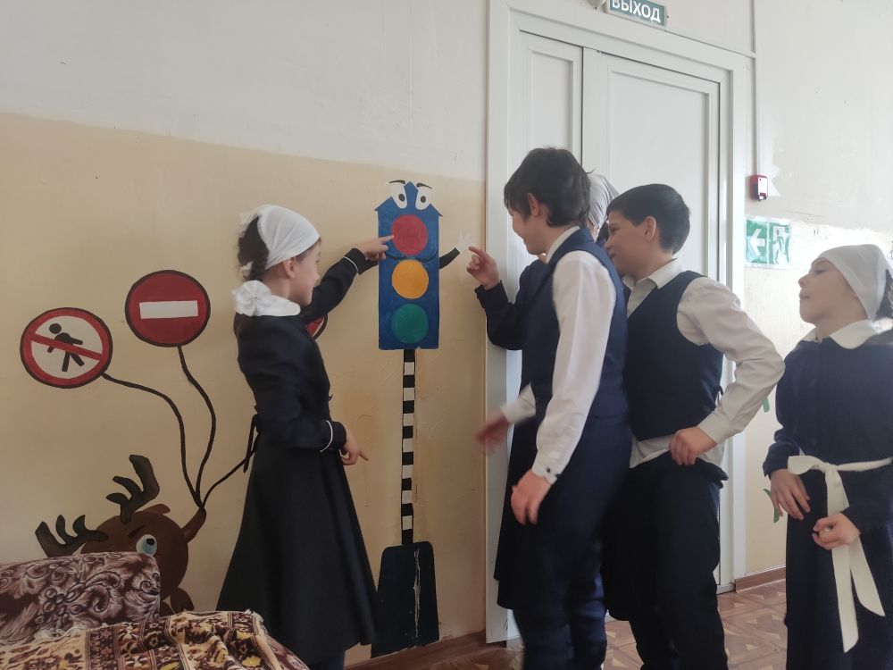

Мероприятие по борьбе с коррупцией
Кол-во мероприятий 1, кол-во посетителей 2831.01.2024г. в доме культуры с. Давыденко работники провели беседу на тему: «Скажем коррупции – Нет!». Заведующая объяснила, подросткам, что коррупция называют процесс, связанный с прямым использованием должностным лицом прав, связанных с его должностью, в целях личного обогащения (подкуп чиновников и общественно — политических деятелей, дача взяток и т. д.), иначе говоря, злоупотребление должностным положением с целью получения личной выгоды. У слушателей беседы, была возможность вспомнить виды коррупции: бытовая коррупция, деловая коррупция, коррупция верховной власти; коррупция в вузах.
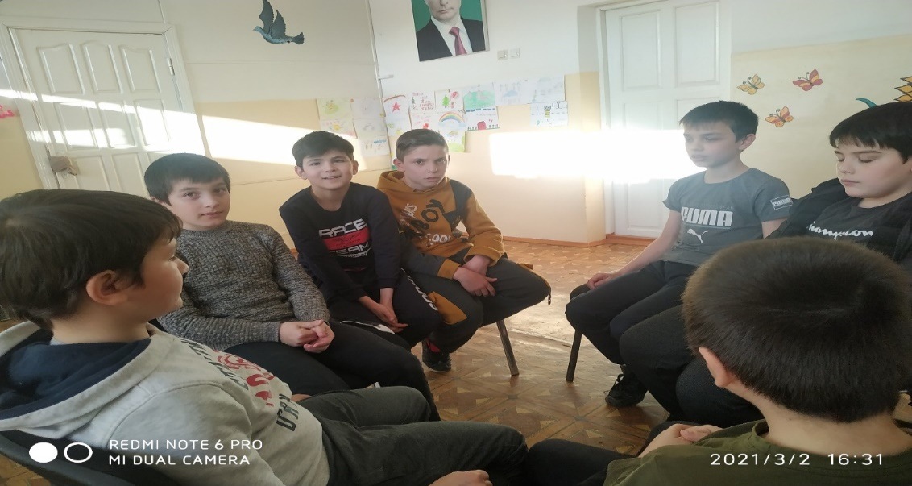
Мероприятие по борьбе с наркоманией и наркобизнесом
Кол-во 1, кол-во посетителей 2018.01.2024г. 11:00 в учебном классе СОШ с. Давыденко Тест для подростков: «Предрасположен ли ты к алкоголю» Началось мероприятие с просмотра социального ролика «Предрасположен ли ты к алкоголю», который подготовили работники Дома культуры. Затем был показ тематических номеров, посвященных последствиям алкоголизма. Завершилось мероприятие раздачей информационных буклетов.
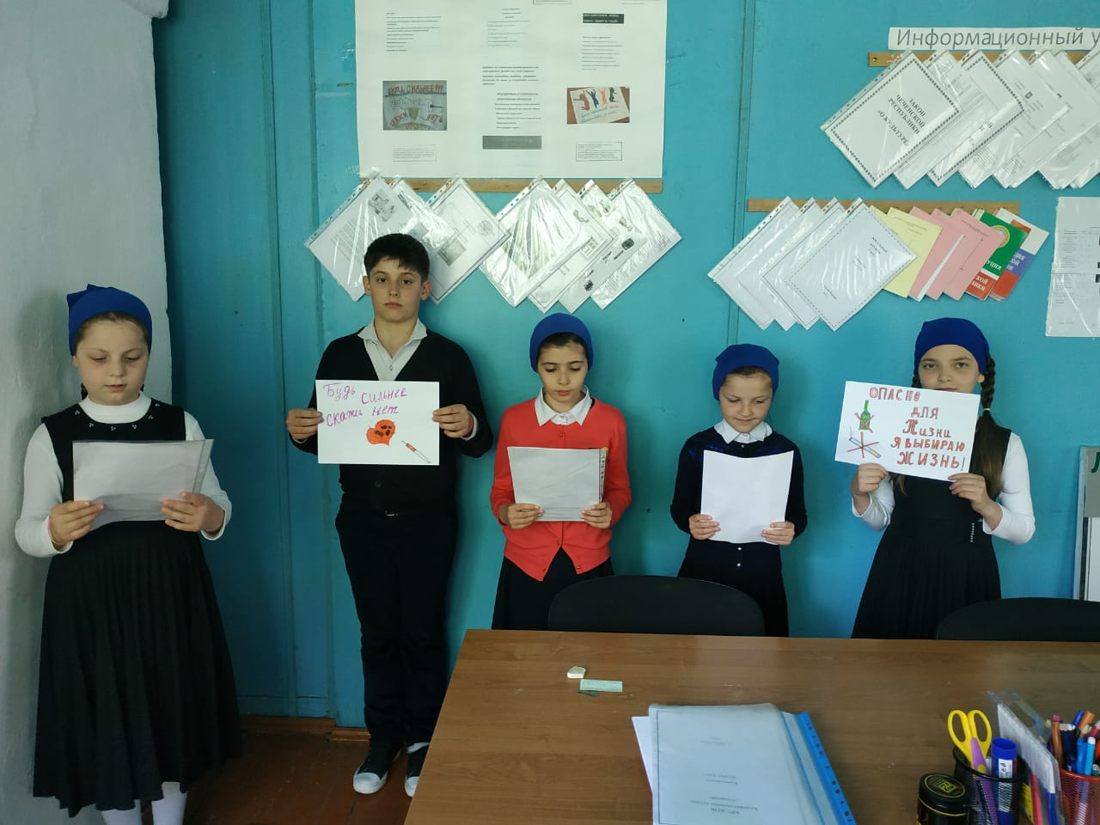

СДК с. Катар-Юрт

Количество муниципальных клубных учреждений-из них:1
-проведено массовых мероприятий-10
из них:
-проведено культурно-досуговых мероприятий- 1
-информационно-просветительских мероприятий-9
-количество посетителей мероприятий- 380

Социально-значимые культурные мероприятия,
акции и юбилейные события

10 января 2024г 13:00 в СДК с Катар-Юрт провели мероприятие на тему: «С любовью к Родине». Сегодня в СДК с. п Катар-Юрт для участников клубного формирования состоялась беседа, приуроченная ко Дню восстановления государственности чеченского народа.
9 января 1957 года Коммунистическая партия СССР признала неправомерность обвинения целых народов в преступлениях, совершенных группой лиц, и Чечено-Ингушская АССР была восстановлена. Чеченцам и ингушам разрешили вернуться на свою историческую родину.
В ходе беседы дети больше узнали об истории своего народа и получили ответы на интересующие их вопросы.

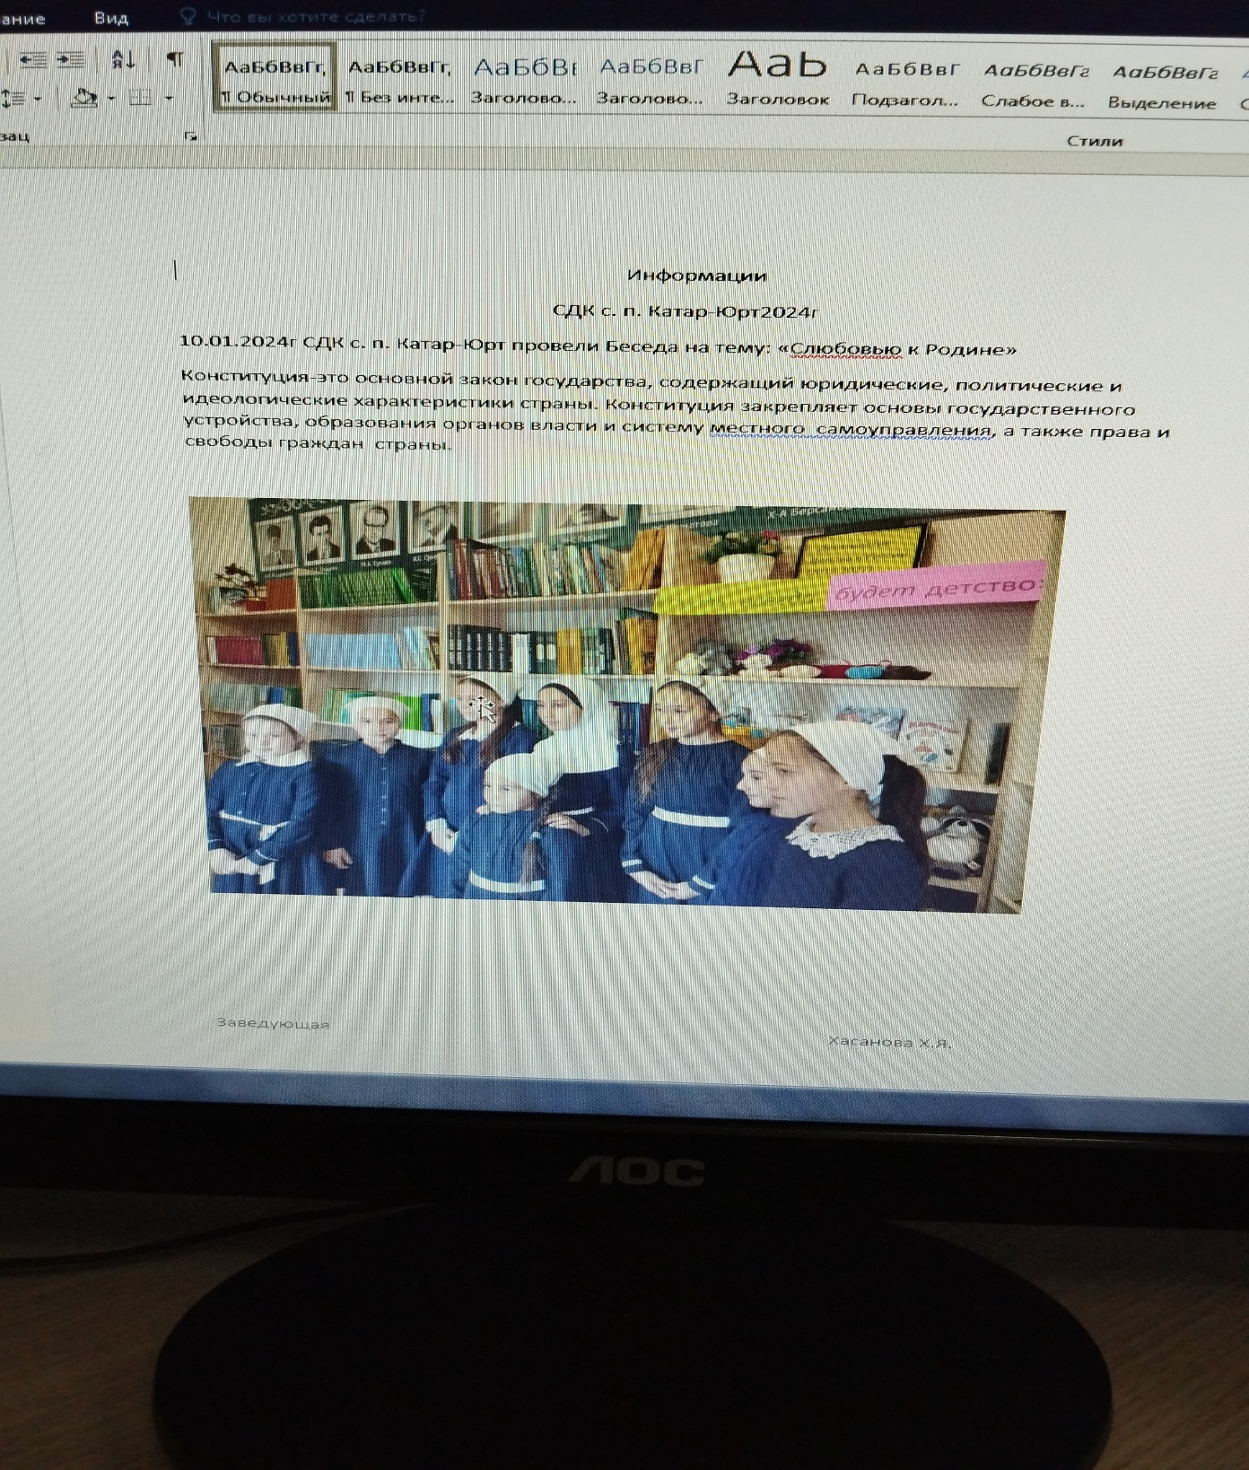

19 января 11:00ч СДК с. п Катар-Юрт провели мероприятия на тему: «Мы о войне стихами говорим» Исмаилова Мадина провела конкурс чтецов, посвященный этой знаменательной дате, где прозвучали стихи о Великой отечественной войне, о Дне Победы, о героях войны, о мире и дружбе.

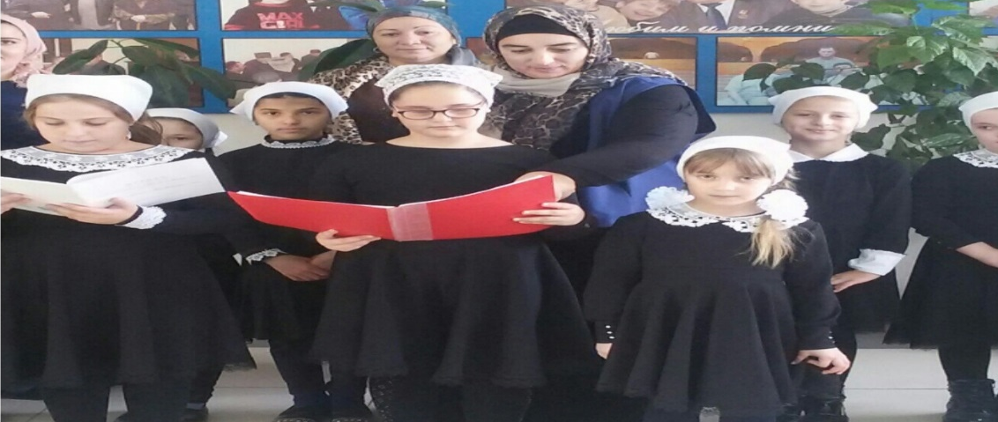

26 января 14:00ч СДК с. п. Катар-Юрт был проведен круглый стол на тему: «Дружная семья»
В беседе говорили о самых важных людях в жизни, о родителях. Ведущая беседы Хасанова Сацита Хамзатовна в начале беседы помогла детям понять, что семья-это близкие и родные люди, те, кого мы любим с кого берем пример, о ком заботимся, кому желаем добра и счастья. Также дала каждому ребенку рассказать о членах своей семьи, как дружно и с понятием живут и насколько они их любят.
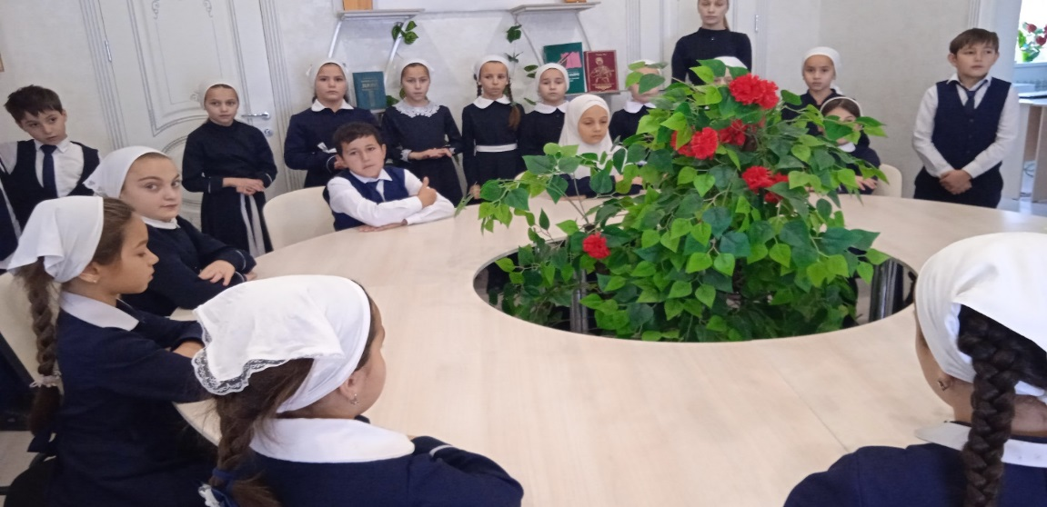
30 января 14:00ч СДК с. п. Катар-Юрт провели выставку детского
рисунка на тему: «Мы делаем мир ярче». С целью воспитания бережного и внимательного отношение к природе, формирования экологической культуры и патриотизма у детей как фактора сохранения уникальной природы. Воспитанники нашего клубного учреждения приняли активное участие в данном конкурсе, проявив творчество и индивидуальность в своих работах.

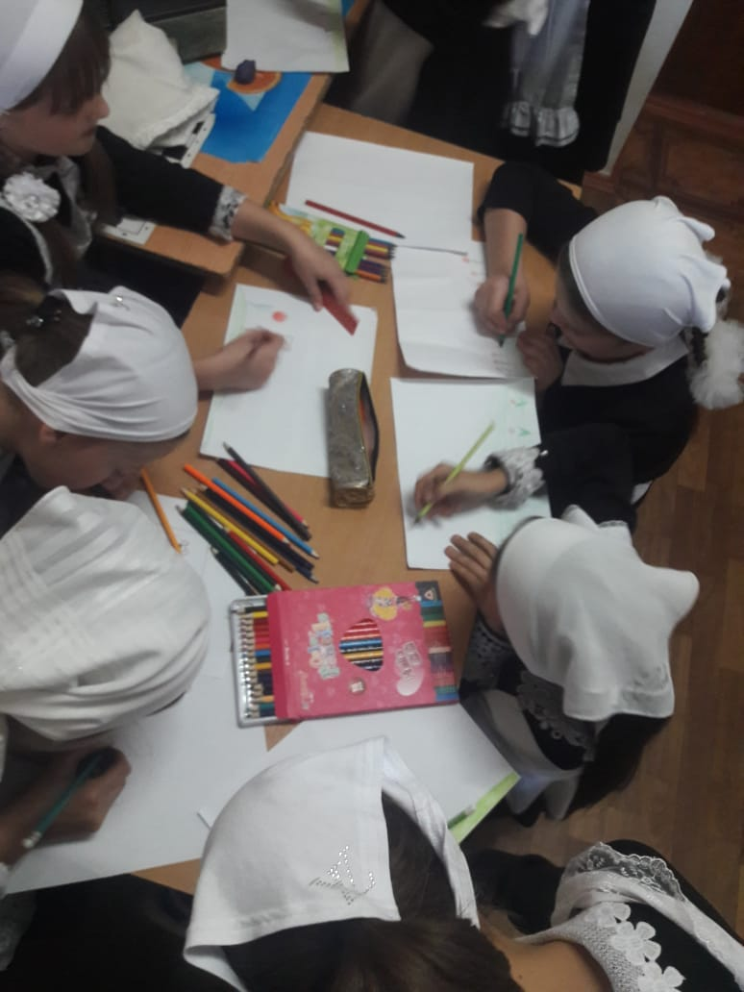

Мероприятия по профилактике правонарушений и развитию
борьбы с преступностью

15 января 11:00ч 2024г Работники СДК с. п Катар-Юрт провели беседу на тему: «Наркотики –это беда!»
В ходе беседы ведущая Хасанова Хадижат говорила с детьми о том, что наркотические вещества-это вещества, изменяющие самосознание, поведение человека и восприятие им окружающего мира. Зависимость от наркотиков человек постепенно теряет уважение к себе, теряет свои нравственные качества и психическое равновесие.
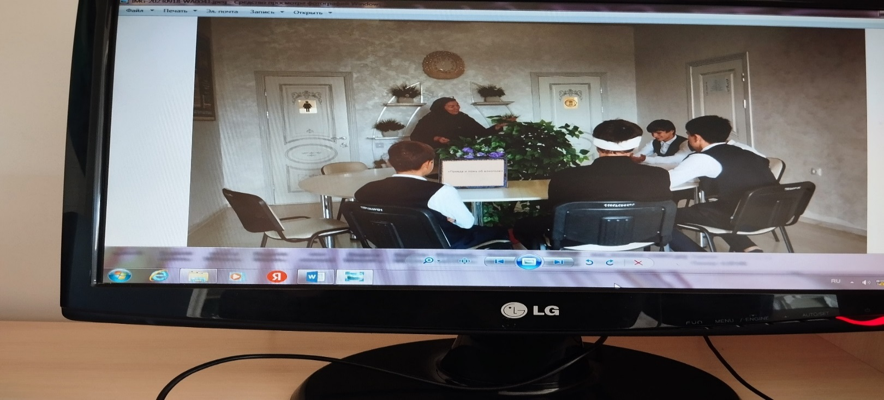

Флэш-моб по профилактике экстремизма и терроризма
10 января 13:00ч 2024г Работники СДК с. п Катар-Юрт провели флэш-моб на тему: «Мы против экстремизма и терроризма».
Целью было сформировать у учеников отрицательное отношение к экстремизму, терроризму; также обьяснила Хасанова Хадижат сущности терроризма, его типы и цели.

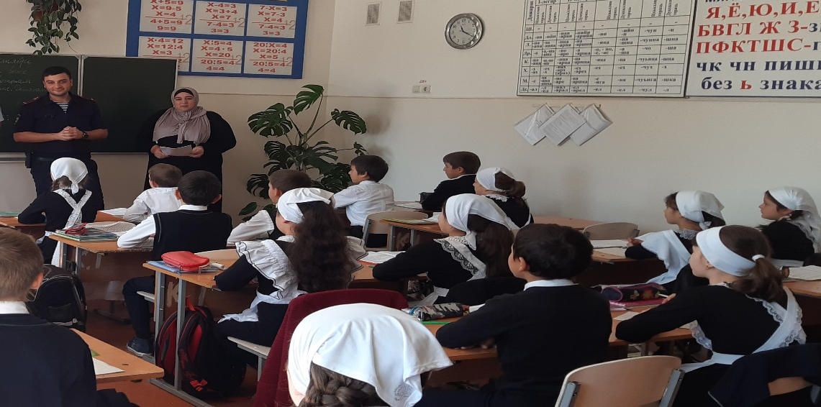

Мероприятия по Единой Концепции духовно-нравственного воспитания и развития подрастающего поколения

18 января 2024г Работники СДК с. п Катар-Юрт провели беседу на тему: «Будем добрыми и человечными»
В ходе беседы ведущая Исмаилова Мадина целью было помочь ознакомиться детям и родителям осознать, что в семье, в первую очередь должны сохраняться и передаваться нравственные и духовные обычаи и ценности. С большим вниманием и интересом ребята прослушали притчи о добре, и приняли активное участие в их обсуждении.

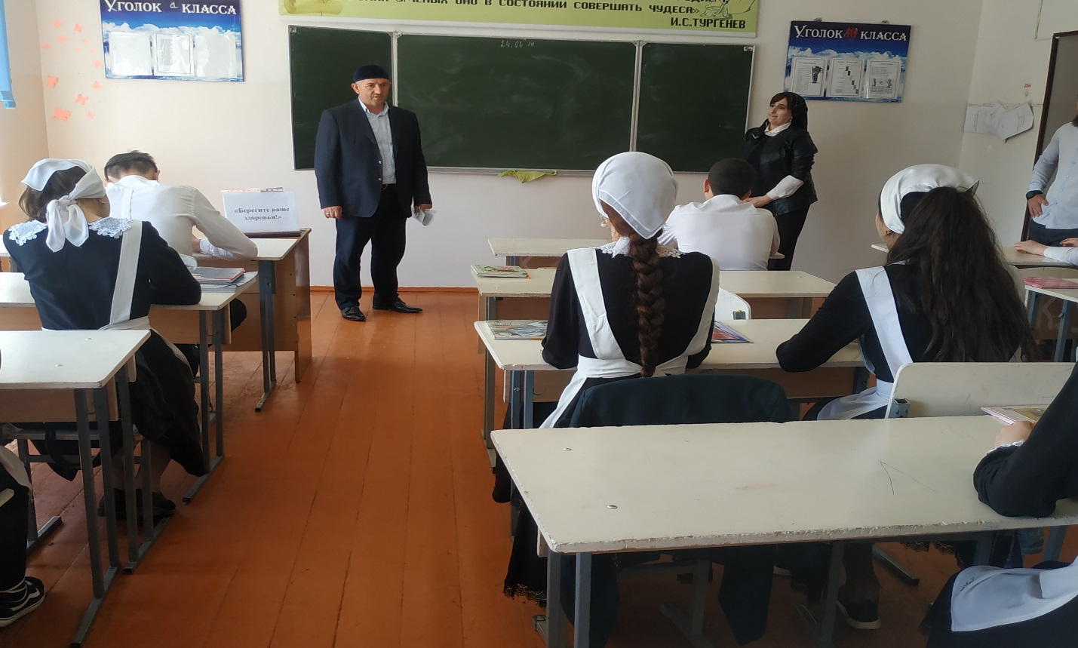

Профилактика дорожно-транспортных происшествий

23 января 2024г. 11:00ч была провели беседу на тему: «Правила перехода улиц и дорог». В ходе беседы ведущая Исмаилова Мадина ознакомила детей с правилами движения транспорта и пешеходов, также пришли к выводу что правила дорожного движения обязаны знать каждый и взрослые и маленькие.

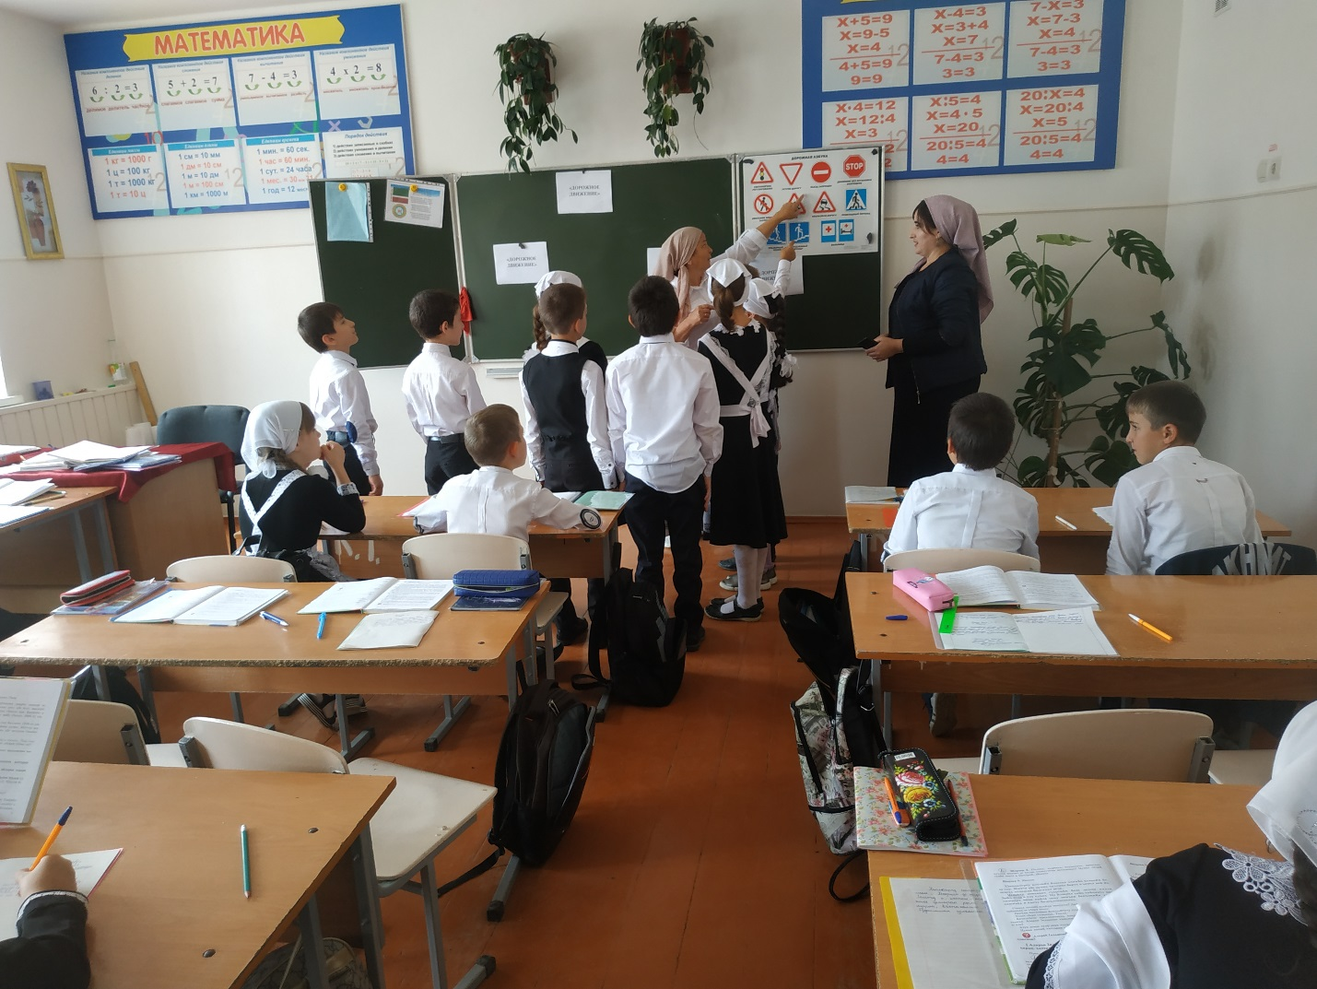

Мероприятие по борьбе с коррупцией

10 января 2024г 11:00ч была проведена беседа на тему:
«Легко ли быть честным?».
В ходе беседы Хасанова С говорила о том что честность, правдивость, скромность всегда были и останутся самым большим богатством человека, также нельзя врать ни отцу, ни матери, ни друзьям, ни знакомым. Честность- нравственное качестве личности, выражающееся в верности долгу и своим убеждениям, в умении добросовестно относиться к порученному делу.

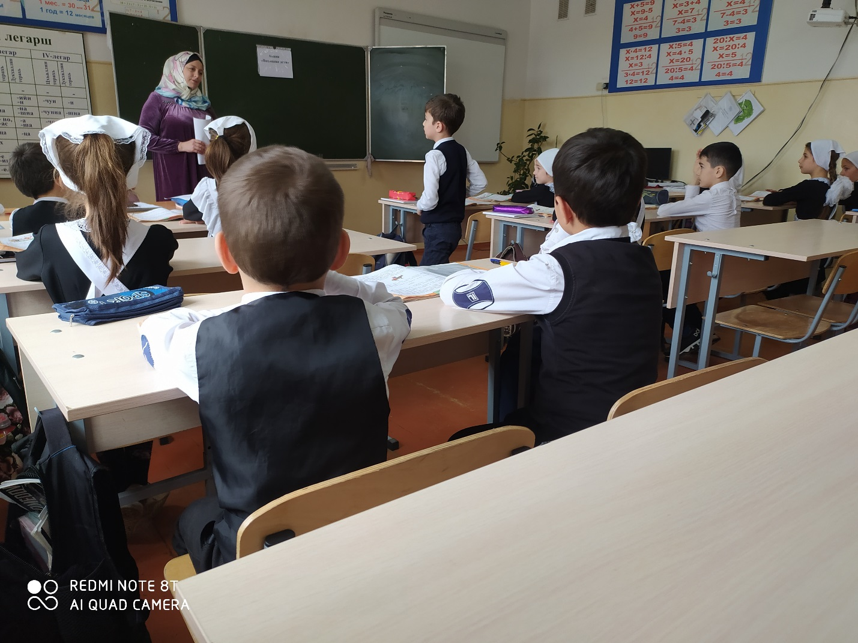

Мероприятия по ОВЗ

12.01.11:00 2024г была проведена беседа на тему: «Пусть наша доброта согреет ваши сердца» Заведующая СДК рассказала детям о таких человеческих качествах как милосердие, доброта, которые часто служат толчком ко многим человеческим поступкам и призвала всех собравшихся быть добрее друг к другу, чаще улыбаться и дарить окружающим частичку хорошего настроения, ведь доброта-это то, что может увидеть слепой и услышать глухой.

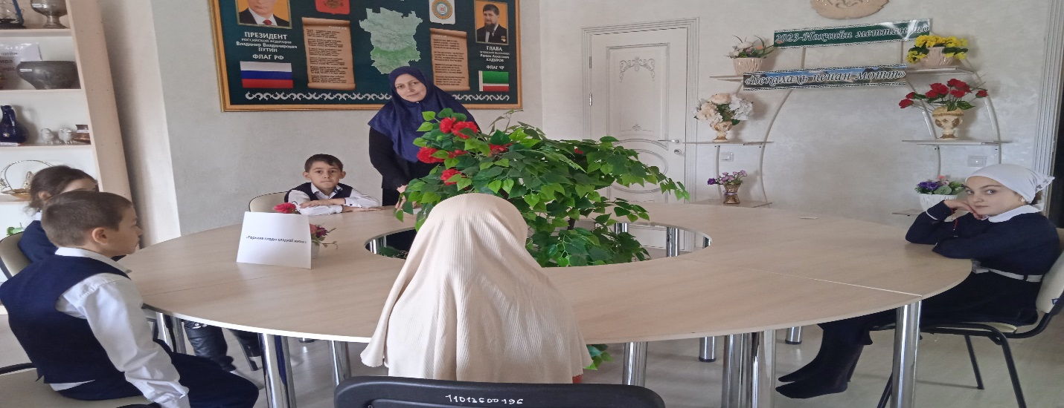

СДК с. Валерик

Культурно-массовые мероприятия в начале года-10
из них:
Проведенных культурно-досуговых мероприятий-1
Информационно-просветительских мероприятий-1
Количество посетителей мероприятий-310 чел.

Информация
о мероприятии на информационно-просветительскую тему

9 января, 2024г. в 10.00ч. СДК с.п. Валерик провел мероприятие информационно-просветительскую тему, под названием «День справедливости» Цель мероприятия-показать значение решения правительства СССР о восстановлении автономии ЧИАССР для чеченского народа, проведшего13 лет на чужбине. Присутствовали-35 человек.

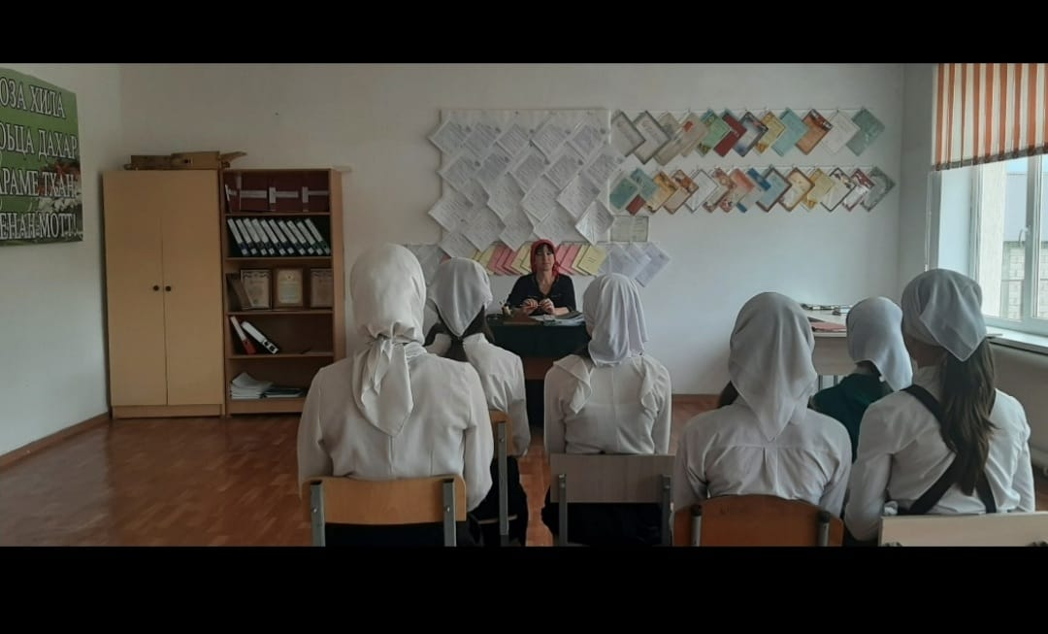

Информация
о мероприятии на духовно-нравственную тему:
15 января, 2024г. в 10.00ч. СДК с.п. Валерик провел мероприятие на духовно
-нравственную тему, под названием «Вековые традиции народа»
Мероприятие способствовало формированию уважения к традициям народа, сохранению духовно-нравственного наследия и ценностей народа. Присутствовали-42 чел.

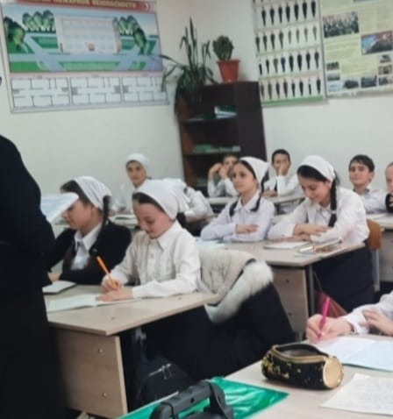

Информация о мероприятии на историко-патриотическую тему
26 января, 2024г. СДК с.п. Валерик провел мероприятие на историческую и патриотическую тему, под названием «Героизм Ленинградцев».мероприятие способствовало формированию патриотических чувств; показать трагедию и стойкость защитников блокадного Ленинграда. Присутствовали-47 чел.
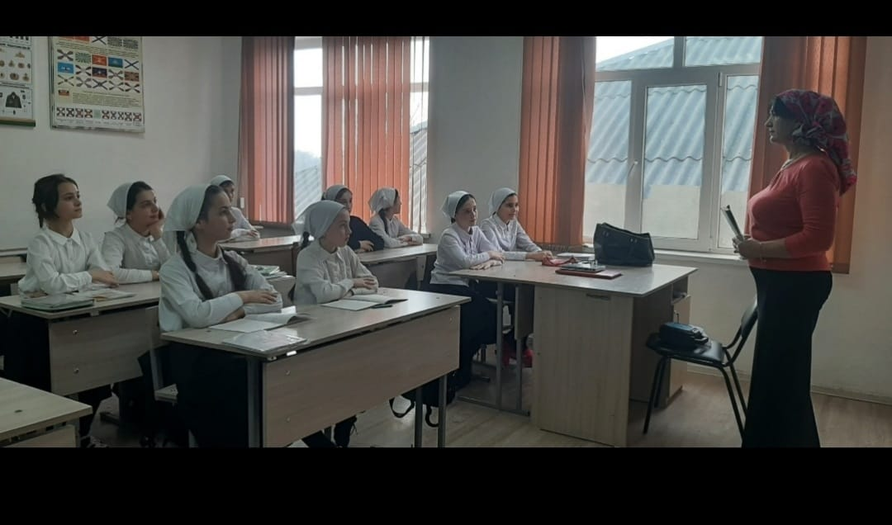

СДК с. Новый-Шарой

«Народ не знающего своего прошлого, не имеет будущего»,
приуроченная ко Дню восстановления государственности чеченского народа.
09 января,15:00часов работники Дома культуры провели беседу на тему «Народ не знающего своего прошлого, не имеет будущего», приуроченная ко Дню восстановления государственности чеченского народа. Работник Дома культуры Лабазанова А.И.с.п. Новый-Шарой в ходе беседы познакомила присутствующих с историей празднования Дня восстановления ЧИАССР, рассказали о тяжелой и трудной жизни наших отцов и дедов в годы ссылки. Без знания истории народ не может понять, как он пришел к тому, где находится сейчас, и каковы его перспективы на будущее.

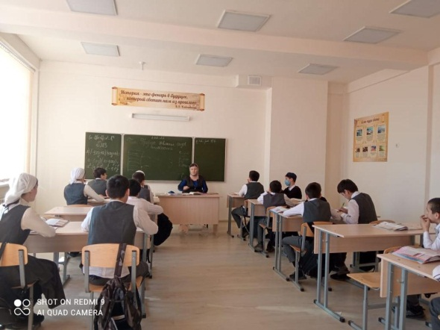

«Мы волонтеры»
15 января ,15:00часов работники Дома культуры организовали и провели беседу «Мы волонтеры».Работник Дома культуры Лабазанова А.И.с.п.Новый-Шарой познакомила детей с основными понятиями волонтерской деятельности, рассмотрели историю развития волонтерства. Определили типы волонтерской и общественно-полезной деятельности. Формировали у детей уважение к общечеловеческим нравственным ценностям. Способствовали созданию условий для развития у детей мотивации совершению добрых поступков.
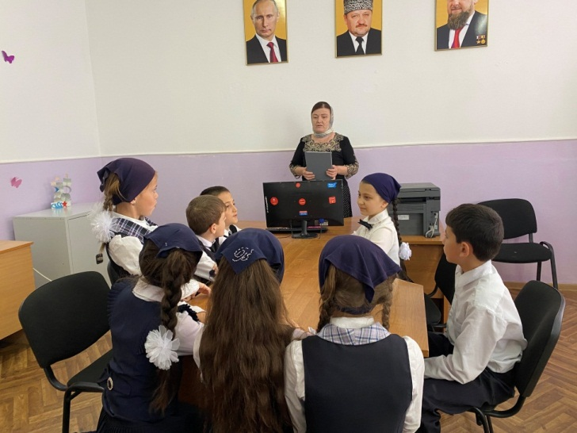

19 января, 15:00часов работники Дома культуры провели беседу «Культура и быт чеченского народа» Работник Дома культуры Лабазанова А.И. с.п. Новый-Шарой говорила о чеченских обычаях и традициях. Чеченские традиции отражают культуру, связь с предками и историю. Они также связаны с живой и интересной культурой чеченского народа. Чеченскому народу во многом удалось сохранить свои традиции и культуру, передав ее молодому поколению. Так, и сегодня одной из главных традиций чеченского общества является сохранение семейного этикета и почетное уважение гостям. Мы пришли к выводу, что время меняет все к лучшему, проверяя народ на прочность моральных принципов.
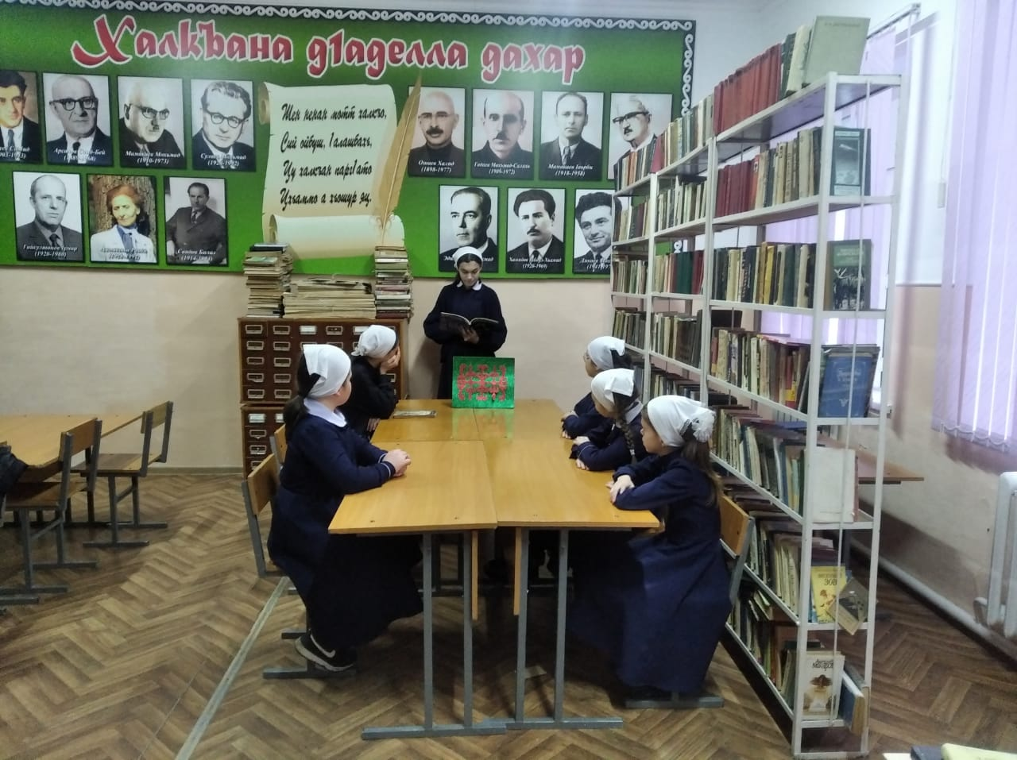
23 январь в 15:00 часов работники Дома культуры провели беседу на тему «Мы за мир без коррупции» Заведующий СДК Ачиев С.Х. поговорил о том, что такое коррупция и взяточничество. Дети ознакомились причинами возникновения коррупции, узнали, какие меры принимаются правительством по борьбе с ней. Говорили, что проблема коррупции является актуальной для нашей страны. Дали общее представление о различных формах коррупции, особенностях ее проявления в различных сферах жизнедеятельности.
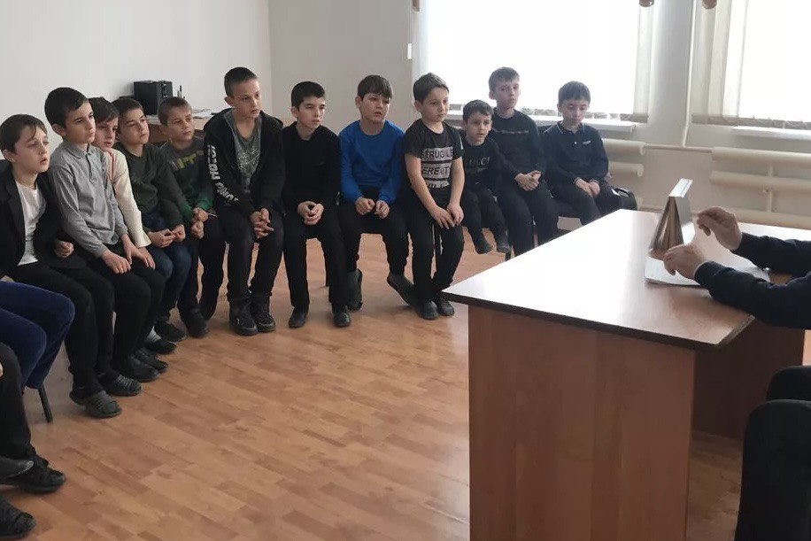
25 января,15:00 часа работники Ново-Шаройского Дома культуры провели Информационный час «Татьянин день», посвященный Дню российского студенчества. Работник Дома культуры Лабазанова А.И.с.п.Новый-Шарой поздравила всех студентов с праздником, затем для учащихся провела конкурс, участники конкурса должны были исполнить четверостишие «Наша Танья», песни и традиции студенчества, которые придерживаются школьники.
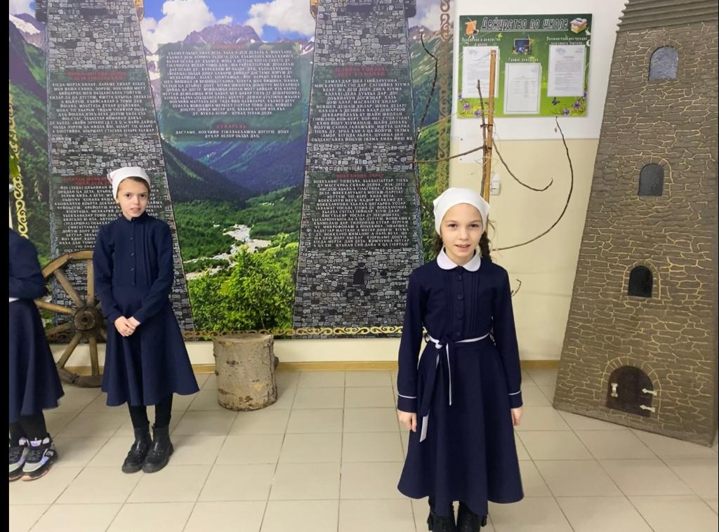

26 января, 15:00часов работники Дома культуры организовали и провели беседу на тему «Правонарушения как результат вредных привычек». Работник Дома культуры Лабазанова А.И.с.п.Новый-Шарой говорила о способствования осознания взаимосвязи вредных привычек и правонарушений, продолжать формировать стремлении к сохранению и укрепления своего здоровья. В ходе беседы ребята узнали о том, как вредные привычки способствуют совершению правонарушений, о правах и обязанностях несовершеннолетних граждан.
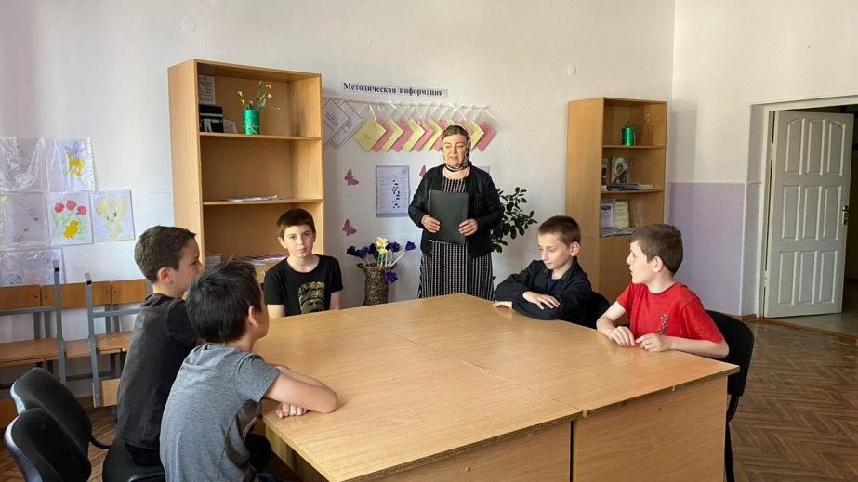

29 января, 15:00часов В СДК с. Новый- Шарой состоялась беседа на тему: «Дорога прекрасна, когда безопасна!» Беседу проводила, работник Дома культуры Лабазанова А.И. говорила о правилах поведения на дороге, с целью повышения уровня дорожной безопасности среди детей. Основные опасности и способов их избежание. Также провела практические упражнения и игры, направленные на закрепления знании о правилах дорожной безопасности.
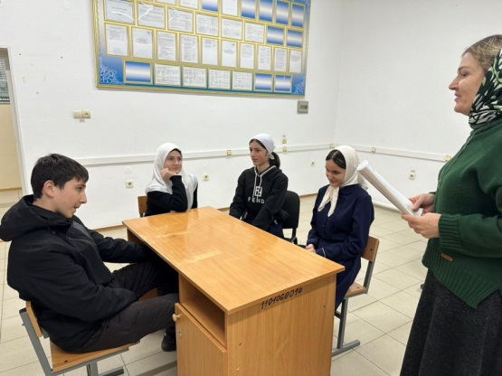
30 января, 15:00часов работники Дома культуры провели беседу на тему: «Возьмемся за руки». Работник Дома культуры Лабазанова А.И.с.п.Новый-Шарой говорила с детьми об умение дружить, беречь дружбу, общаться в коллективе, воспитание доброжелательности, уважения друг к другу. Дети приняли активное участие в беседе и дали следующее определение толерантности: принятие другого мнения ,проявление сочувствия и сострадания умения понимать друг друга. Также ребята подарили друг другу хорошее настроение и приняли участие разнообразных конкурсах.

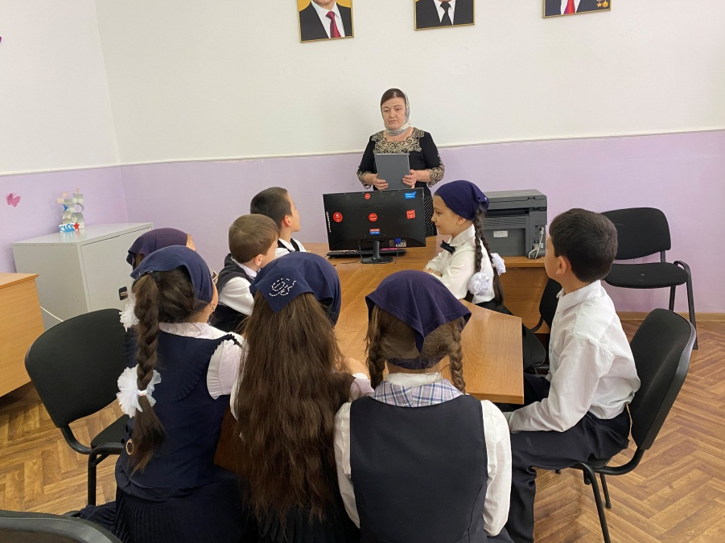

С Ачхой-Мартановского муниципального района района»

Работа клубных и библиотечных муниципальных учреждений

Количество муниципальных библиотек – 14
- книжный фонд муниципальных библиотек составляет - 100 851 экз.
- количество зарегистрированных читателей - 3131;
- количество посещений библиотек – 9277 ;
- проведено массовых мероприятий – 63 ;
- их посетило – 904 чел.

МБУ «ЦБС Работа библиотечных муниципальных учреждений

Социально-значимые культурные мероприятия (знаменательные даты, фестивали, конкурсы, премьеры, выставки), акции и юбилейные
Кол-во мероприятий 0, кол-во посетителей –

По Единой Концепции духовно-нравственного воспитания и развития подрастающего поколения библиотеками ЦБС были проведены:

Беседа «Обычаи и традиции народа» - филиал№9, с.Хамби-Ирзи
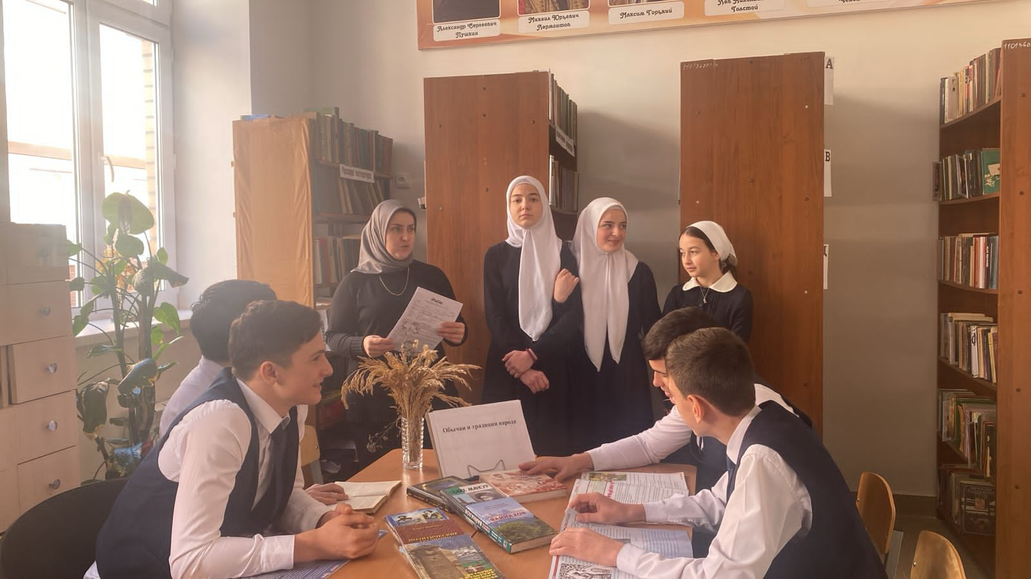
Количество участников - 10

Беседа
«Всемирный день религии» – филиал№8, с.Катар-Юрт
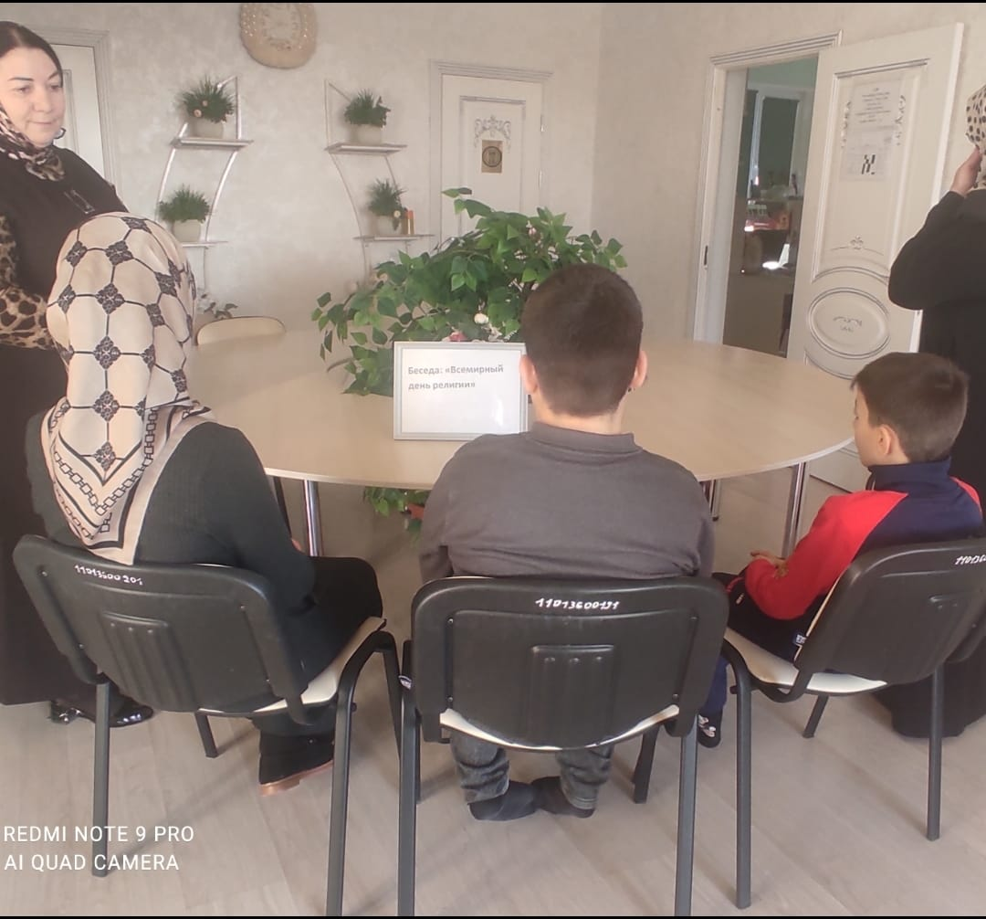
Количество участников - 5

«Где вера, там и сила» - познавательный час – филиал №7, с.Валерик
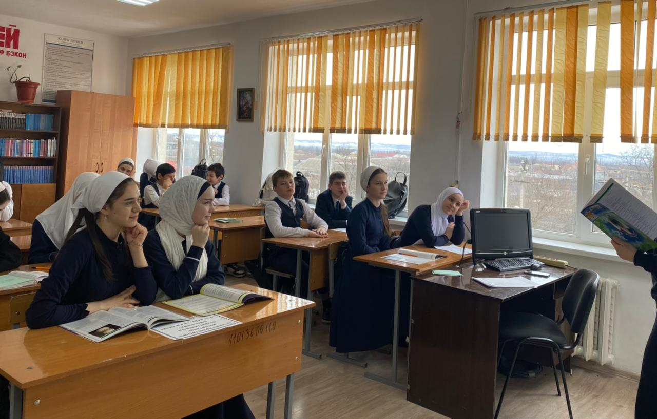
Количество участников - 14

Урок безопасности «Подросток-Правонарушение –Ответственность» - филиал №7, с. Валерик 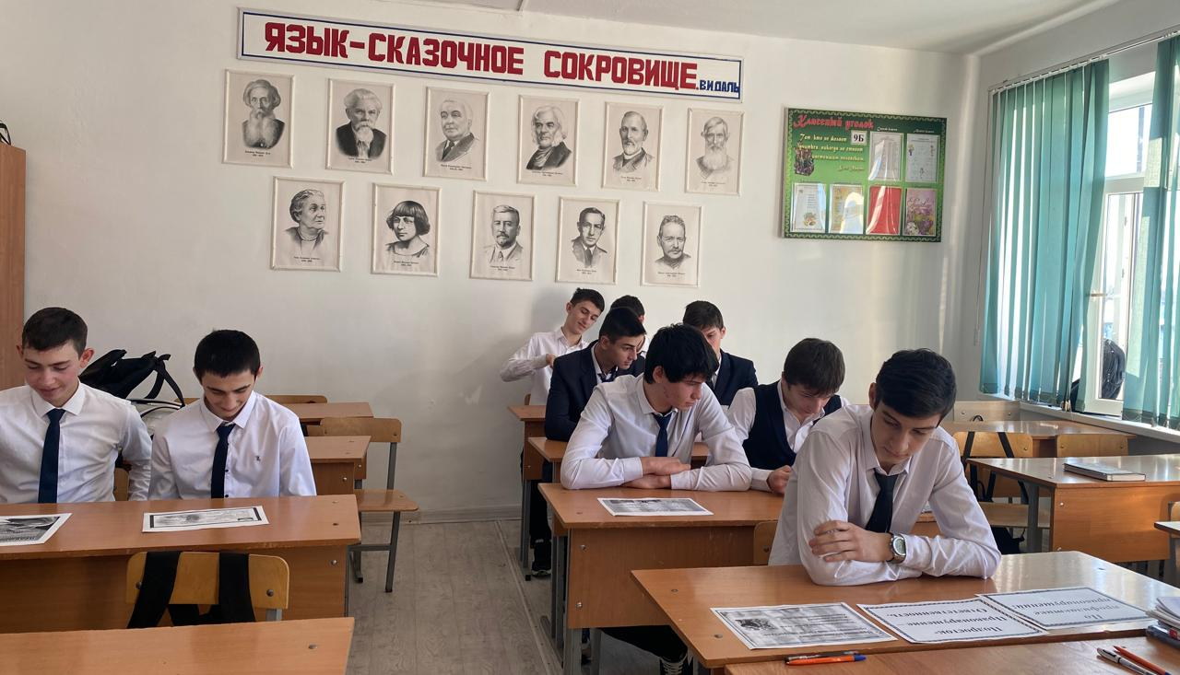
Количество участников - 9

Беседа – игра «Я уважаю право» - филиал №10, с.Шаами-Юрт
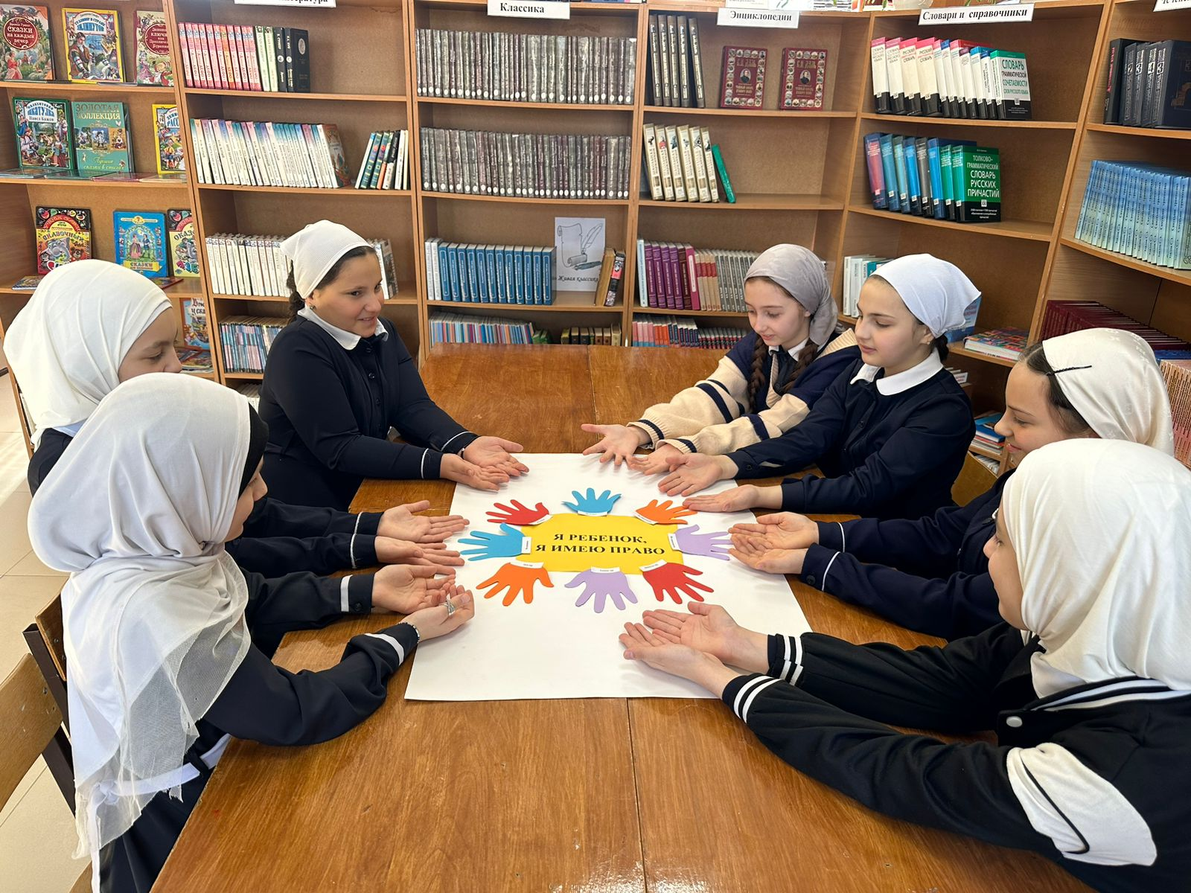
Количество участников - 10

По патриотическому воспитанию молодежи филиалами ЦБС проведены:

Урок истории: «Земли моей минувшая судьба»
- центральная районная библиотека
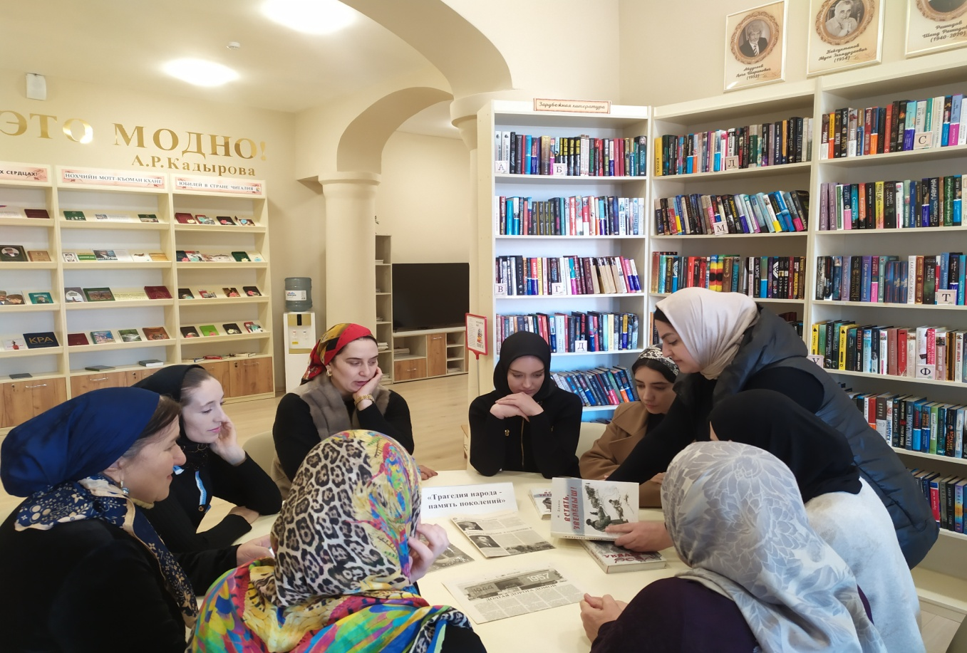
Количество участников - 12

«Воздух родины… – он особенный!» - историко- краеведческий час - РДБ
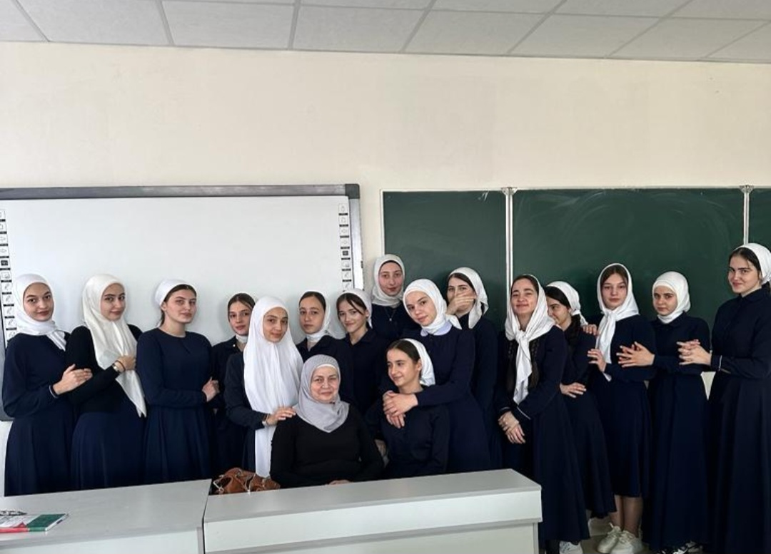
Количество участников - 18

Урок мужества «Блокадному Ленинграду посвящается»- филиал №11, с.Закан-Юрт
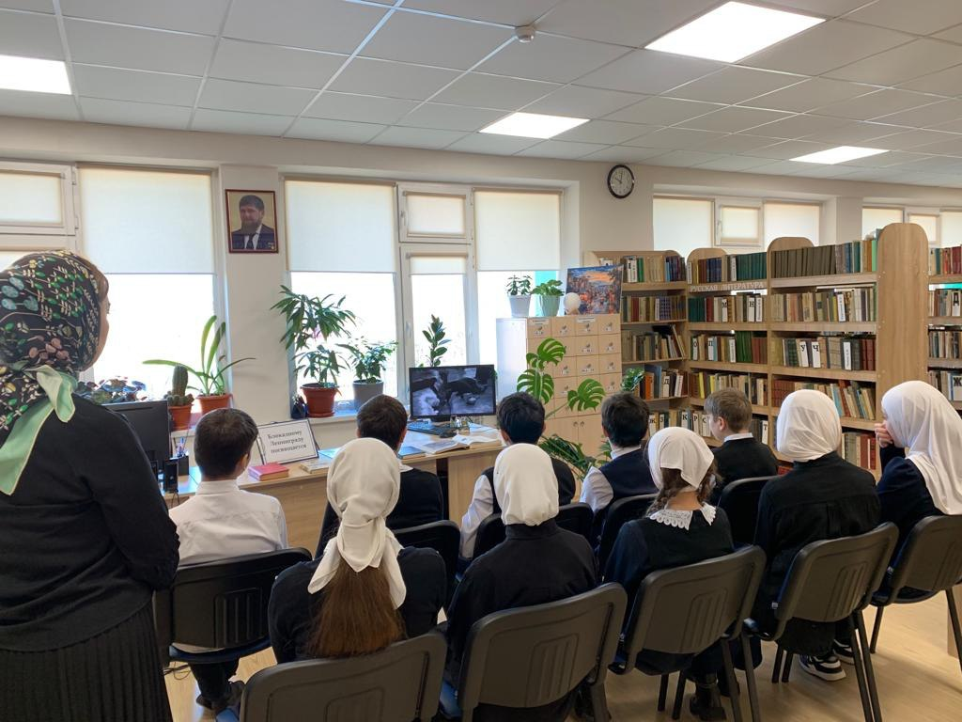

Количество участников - 10

По профилактике здорового образа жизни, профилактике наркомании и социально-значимых заболеваний библиотеками-филиалами ЦБС проведены такие мероприятия, как:

Беседа «Не прикасайся к безумию» - филиал №10, с.Шаами-Юрт
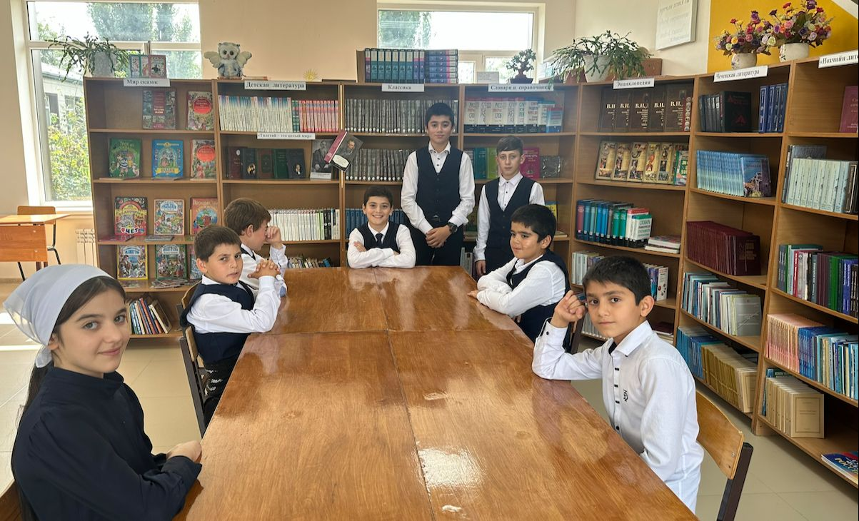
Количество участников - 10

Час здоровья «Я за здоровый образ жизни» - филиал № 7,
с.Валерик;
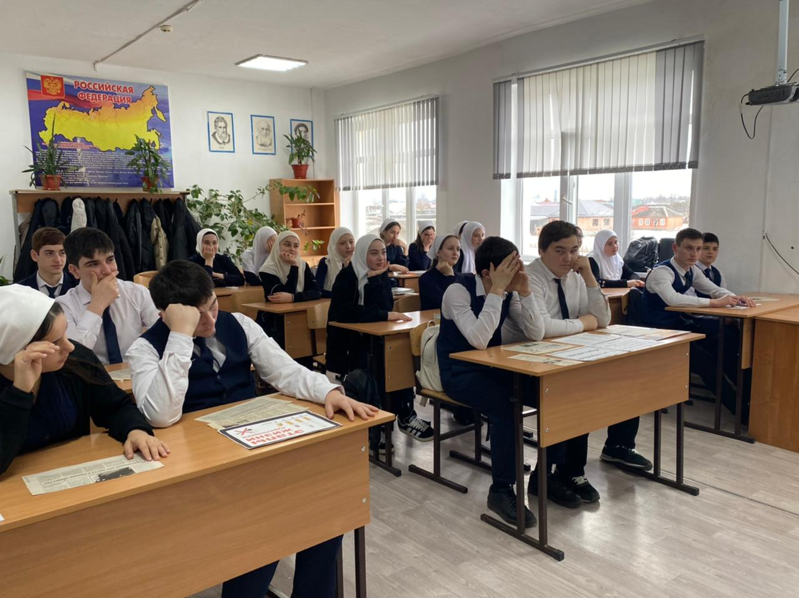
Количество участников - 20

Профилактика дорожно-транспортных происшествий:

Беседа «Для чего нужны правила дорожного движения?» - ф№3,с.Самашки
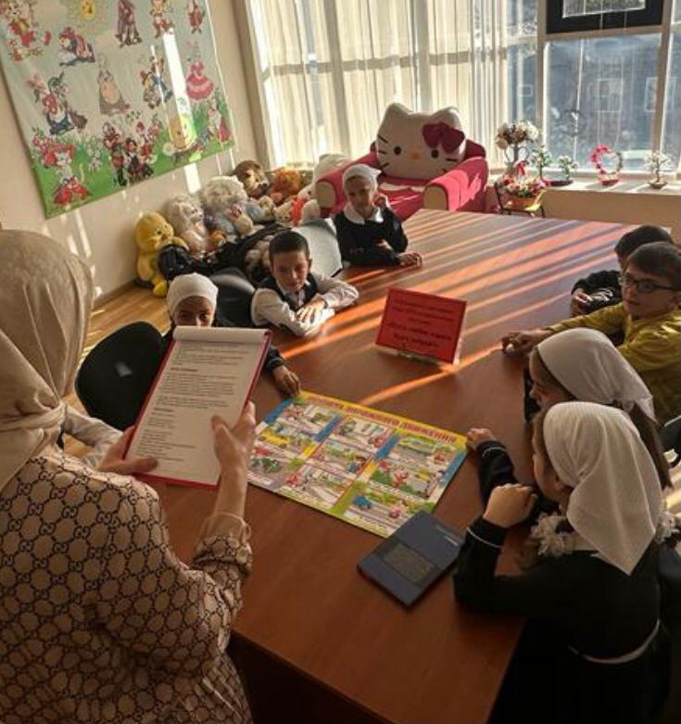

Количество участников - 8

Урок безопасности «Наш друг – светофор!» - Филиал №6, с.Янди;

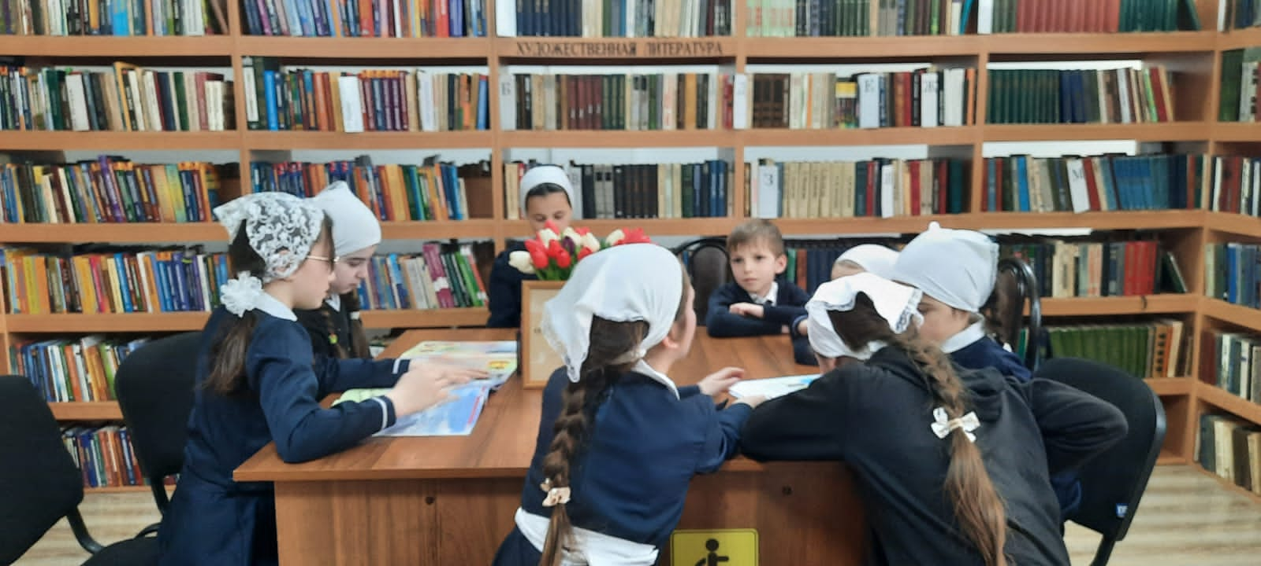

Количество участников - 8

Мероприятия по борьбе с коррупцией:

Час полезного разговора «Борьба с коррупцией – дело общее»- Центральная районная библиотека; 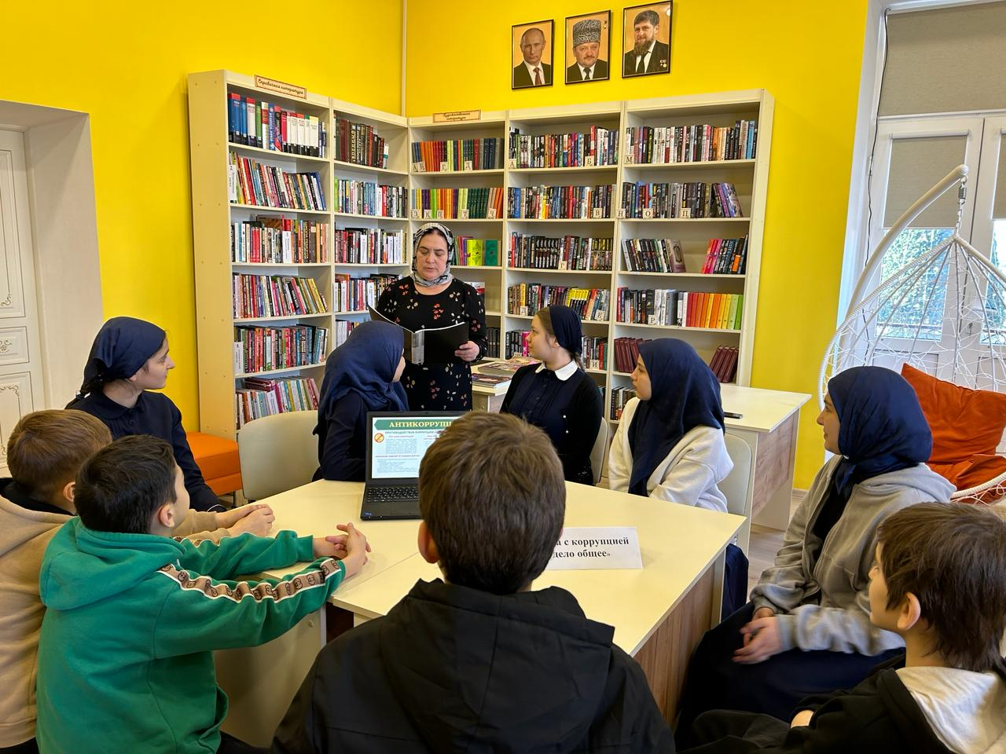

Количество участников – 11

Беседа:

«Мы за мир без коррупции» - филиал№9, с.Хамби-Ирзи ;

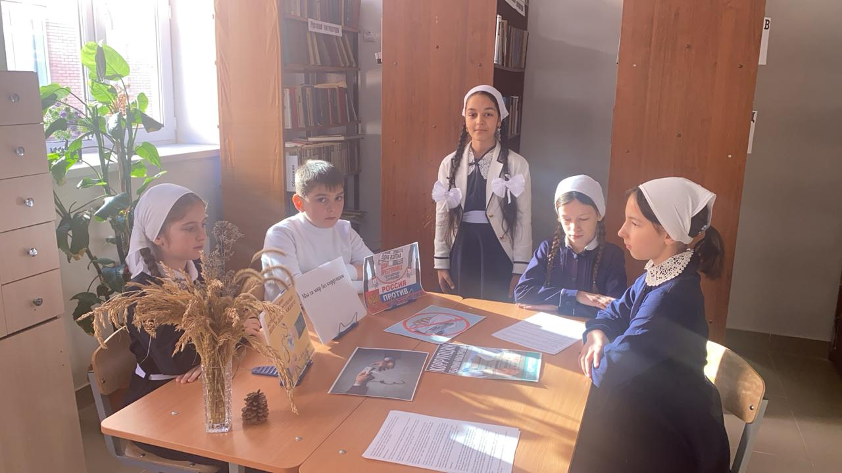

Количество участников - 8

Мероприятие по профилактике экстремизма и терроризма:

Беседа «Терроризм – территория страха» - филиал №9, с.Хамби-Ирзи;
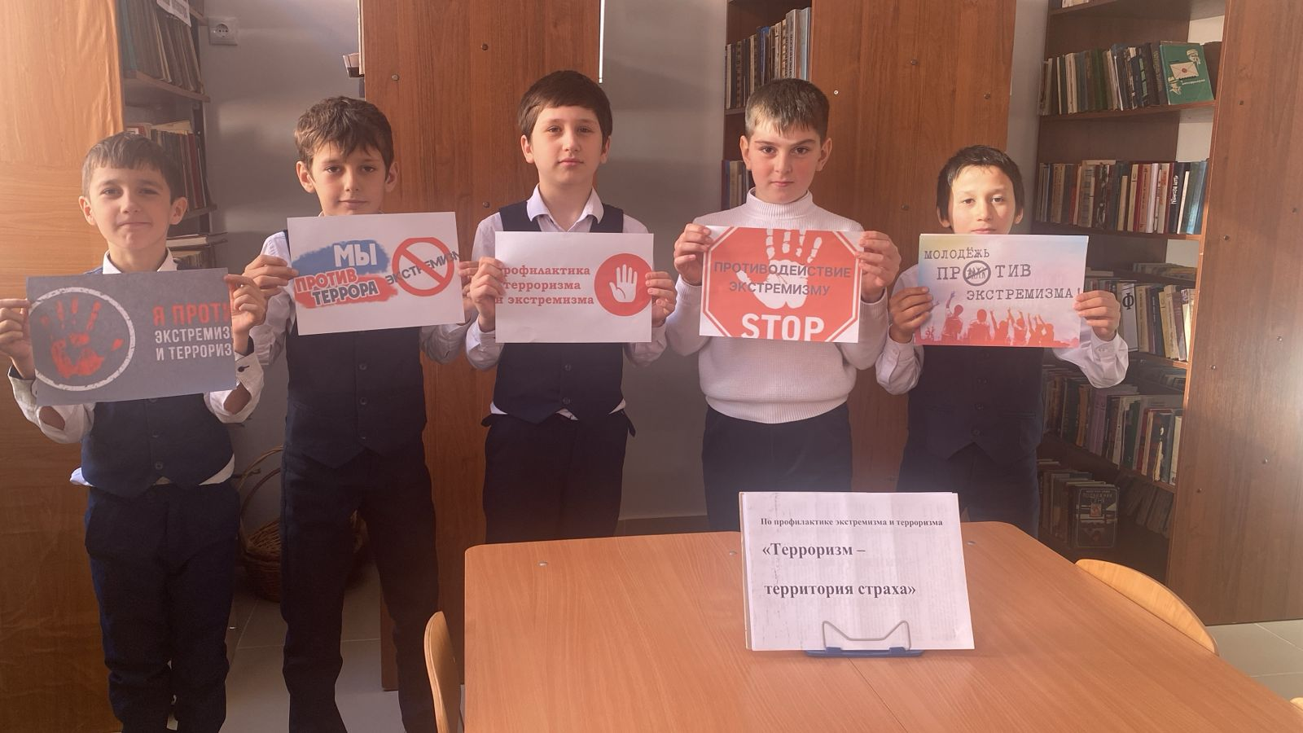
Количество участников – 6

